**國立臺南大學**

資訊工程學系

資料庫系統專案報告

合豐商行進貨與銷售系統

**Hefeng Company Purchase and Sales System**

林美君s10959034

周巧晴s10959042

葉子銘s10959048

中華民國 一一二年1月13日

**Contents**

1 企業組織與架構 1

2 系統現況需求與目標 1

3 系統主要功能需求描述 1

4 系統分析 2

4.1 功能架構圖 3

4.2 功能流程圖 4

4.3 資料流程圖 5

4.4 處理描述 6

4.5 藍圖 8

4.6 資料詞彙 13

5　概念模型 E-R model 之設計 17

6　資料庫表格設計與正規化 23

7　資料庫表格之實體設計 29

8　系統說明與簡易使用手冊 37

8.1　　合豐商行 37

8.2　　下游店家 59

9　附錄： 64

9.1　　相關蒐集整理資料 64

9.2　　專案開會記錄 66

9.3　　工作分配表 69

10 References 69

# 1 企業組織與架構

合豐商行是供應台中市區衛生冰塊以及食品原物料的原廠兼批發商。客戶可透過到店購買或者來電訂購外送，由兩臺冷凍貨車負責運送。目前接單、派車、點貨、補貨等等皆是人工作業進行。

向下游店家送貨：每家有不同的店名、地址、負責人員與連絡電話

向上游廠商調貨：衛生冰塊供應商2家，原物料供應商1家。每家有不同的店名、地址、負責人員與連絡電話

# 2 系統現況需求與目標

　作業流程：

1.員工在產線包裝衛生冰塊放入冷凍庫存放

2.下游店家聯絡人員不定時打電話訂購(包含日期、希望送達時間、商品、數量）

3.員工服務到店購買的客人

4.員工點貨庫存數量，供應貨品均置於不同倉儲位置，衛生冰塊3個冷凍庫，食品原物料2櫃，以及共用1個冷凍冰箱

5.整合訂單後由兩臺貨車輪流或同時出車運送

6.若商品庫存不足，員工打電話向上游廠商調貨，原物料供應商以及衛生冰塊供應商1家會到店補貨，而另一家衛生冰塊供應商需自行派車去運冰

　　所以當作業流程進行到2.3.4.5的時候，可能會因為人手不足或是生意太好，忙不過來，導致訂單出錯，或是讓到店購買的客人排隊等待。目標是透過網路資料庫系統讓店家有餘裕處理各方需要。

# 3 系統主要功能需求描述

　　希望能夠有線上讓下游店家點單、幫忙整理訂單派車的系統，以及包含協助檢查貨品庫存數量、紀錄點單的功能。不需要做到財務管理，補貨價是商業機密不產生進貨成本，但賣出去每筆單子要有跟客人收費的金額項目。

# 4 系統分析

下游店家：

聯絡人員：下單補貨、簽收貨品。

合豐商行：

使用者：線上接單備貨、產生派車單、完成訂單。

建立資料庫

店家

商品

貨車

使用者

上游廠商

下游店家

食品原物料

衛生冰塊

## 4.1 功能架構圖

產生補貨單

補貨系統

備貨系統

外送系統

網路訂單系統

刪單

改單

建立網路訂單

接單備貨

簽收

派車

進貨系統

店取系統

零售系統

交貨

店取

結帳

產生收據

產線進貨

確認商品進貨

## 4.2 功能流程圖

上游廠商

下游店家

合豐商行

商品

資料

到店購買

結帳

店家

資料

零售資料

產生收據

建立網路訂單

打電話訂購

建立網路訂單

使用者

資料

訂單

改單

接單備貨

庫存足

庫存不足

刪單

貨車

資料

產生補貨單

店取

外送

派車

簽收

到店補貨

補貨單

確認商品進貨

派車補貨

交貨店取

派車單

產線包裝冰塊

產線進貨

入庫存放

產線進貨資料

## 4.3 資料流程圖

改單

刪單

店家資料

店家

訂單資料

建立

網路

訂單

建檔

建檔

商品資料

接單備貨

商品

交貨店取

使用者資料

建檔

派

車

使用者

產生

補貨單

貨車資料

建檔

貨車

派車單資料

簽

收

補貨單資料

確認

商品

進貨

產線

進貨

結

帳

產線進貨資料

資料

零售資料

## 4.4 處理描述

|  |  |
| --- | --- |
| 處理名稱 | 建立網路訂單 |
| 執行程序與規則 | 下游店家在網路下單、或是向合豐商行打電話訂購，老闆或員工可以為這場交易建立網路訂單。 |
| 資料輸入/來源 | 店家資料(下游店家)/商品資料/使用者資料 |
| 資料輸出/目的地 | 訂單資料 |
| 限制與備註 | 最快只能訂當天一個小時之後，最久只能訂未來一個月之內的日期。 |

|  |  |
| --- | --- |
| 處理名稱 | 結帳 |
| 執行程序與規則 | 當店內有零售的商品銷量時，老闆或員工可以新增零售資料，更新商品庫存。 |
| 資料輸入/來源 | 商品資料/使用者資料 |
| 資料輸出/目的地 | 商品資料/零售資料 |
| 限制與備註 |  |

|  |  |
| --- | --- |
| 處理名稱 | 改單 |
| 執行程序與規則 | 在網路下單之後，若在老闆或員工接單之前，下游店家或老闆或員工可以選擇更改訂單內容。 |
| 資料輸入/來源 | 訂單資料/店家資料/使用者資料 |
| 資料輸出/目的地 | 訂單資料 |
| 限制與備註 | 只有在訂單被接單備貨前才能做 |

|  |  |
| --- | --- |
| 處理名稱 | 刪單 |
| 執行程序與規則 | 在網路下單之後，若在老闆或員工接單之前，下游店家或老闆或員工可以選擇刪除訂單內容。 |
| 資料輸入/來源 | 訂單資料/店家資料/使用者資料 |
| 資料輸出/目的地 | 訂單資料 |
| 限制與備註 | 只有在訂單被接單備貨前才能做 |

|  |  |
| --- | --- |
| 處理名稱 | 接單備貨 |
| 執行程序與規則 | 老闆或員工查看網路訂單，依序決定接單，並更新商品庫存。備貨好的訂單會被標記。 |
| 資料輸入/來源 | 訂單資料/使用者資料 |
| 資料輸出/目的地 | 商品資料/訂單資料 |
| 限制與備註 |  |

|  |  |
| --- | --- |
| 處理名稱 | 產生補貨單 |
| 執行程序與規則 | 若訂單沒有備貨好(商品庫存不足)，則列出需要補貨的商品清單，老闆或員工可以根據不足的商品產生補貨單。 |
| 資料輸入/來源 | 店家資料(上游廠商) /貨車資料/使用者資料 |
| 資料輸出/目的地 | 補貨單資料/貨車資料 |
| 限制與備註 |  |

|  |  |
| --- | --- |
| 處理名稱 | 派車 |
| 執行程序與規則 | 老闆或員工根據標記備貨好並且要宅配的訂單設定日期，自動挑選當天需派車出貨的訂單。 |
| 資料輸入/來源 | 貨車資料/使用者資料/訂單資料 |
| 資料輸出/目的地 | 派車單資料 /貨車資料 |
| 限制與備註 | 商品庫存不足的訂單不能被派車，店取的訂單不能被派車。 |

|  |  |
| --- | --- |
| 處理名稱 | 交貨店取 |
| 執行程序與規則 | 客戶來店取後，老闆或員工手動將店取完成。店取完成會自動將訂單完成。 |
| 資料輸入/來源 | 訂單資料/使用者資料 |
| 資料輸出/目的地 | 訂單資料 |
| 限制與備註 |  |

|  |  |
| --- | --- |
| 處理名稱 | 簽收 |
| 執行程序與規則 | 產生派車單後會自動產生列印簽收單，下游店家簽收完後，老闆或員工手動將派車單和訂單完成，並將貨車狀態釋放。若店家臨時追加，則老闆或員工手動key in追加購買的商品資料，更新商品庫存。 |
| 資料輸入/來源 | 派車單資料/使用者資料 |
| 資料輸出/目的地 | 訂單資料/商品資料/派車單資料/貨車資料 |
| 限制與備註 |  |

|  |  |
| --- | --- |
| 處理名稱 | 確認商品進貨 |
| 執行程序與規則 | 當補貨單的商品被上游廠商進貨之後，老闆或員工可以在進貨系統確認商品進貨，更新商品庫存，並將補貨單完成。若有派車，則將貨車狀態釋放。 |
| 資料輸入/來源 | 補貨單資料/使用者資料 |
| 資料輸出/目的地 | 補貨單資料/商品資料/貨車資料 |
| 限制與備註 |  |

|  |  |
| --- | --- |
| 處理名稱 | 產線進貨 |
| 執行程序與規則 | 當產線生產衛生冰塊並入庫存放後，老闆或員工可以在進貨系統選擇產線進貨，更新商品庫存。 |
| 資料輸入/來源 | 商品資料/使用者資料 |
| 資料輸出/目的地 | 商品資料/產線進貨資料 |
| 限制與備註 |  |

## 4.5 藍圖

商品資料

|  |  |  |  |  |  |  |  |
| --- | --- | --- | --- | --- | --- | --- | --- |
| 衛生冰塊 | | | | | | | |
| 冰種 | | | | | | | |
| 小冰塊 | | | 方塊冰 | | 碎冰 | | 剉冰 |
| 大包 | 中包 | 小包 | 100元/袋  30元/個 | | 80元/包 | | 30元/個 |
| 70元 | 40元 | 15元  120元/袋 |
| 冰沙 | | | | | | | |
| 香檳冰沙 | | | | | 百香果冰沙 | | |
| 500元/桶 | | | | | 500元/桶 | | |
| 原物料 | | | | | | | |
| 包裝相關 | | | | | | | |
| 一杯袋 | | | 兩杯袋 | | 三杯袋 | | 冰碗 |
| 130元/串 | | | 130元/串 | | 130元/串 | | 1650元/組 |
| 塑膠杯 | | | 彎湯匙 | | 膠膜 | | 碗蓋 |
| 850元/箱 | | | 480元/箱 | | 500元/捲 | | 390元/組 |
| 大吸管 | | | 小吸管 | |  | | |
| 550元/件 | | | 550元/件 | |
| 食品原物料相關 | | | | | | | |
| 檸檬汁 | | | 冷凍芋圓 | | 冷凍番薯圓 | | 珍珠 |
| 100元/瓶 | | | 55元/包 | | 55元/包 | | 130元/包 |
| 夏季限定 | | | | | | | |
| 草莓果醬 | | | | 鳳梨片果醬 | | 百香果果醬 | |
| 280元/罐 | | | | 280元/罐 | | 280元/罐 | |
| 烏梅果醬 | | | | 青蘋椰果果醬 | | 葡萄椰果果醬 | |
| 300元/罐 | | | | 220元/罐 | | 220元/罐 | |
| 三色蒟蒻果醬 | | | | 巧克力醬 | | 芒果青果乾 | |
| 250元/罐 | | | | 90元/瓶 | | 100元/包 | |
| 楊桃乾 | | | | 扁李蜜餞 | | 番薯乾 | |
| 100元/包 | | | | 100元/包 | | 70元/包 | |
| 巧克力米 | | | |  | | | |
| 160元/罐 | | | |

商品資料:查看庫存

|  |  |  |  |  |  |  |  |
| --- | --- | --- | --- | --- | --- | --- | --- |
| 衛生冰塊 | | | | | | | |
| 冰種 | | | | | | | |
| 小冰塊 | | | | | 方塊冰 | | |
| 大包 | 中包 | | | 小包 | 250袋 | | |
| 260包 | 137包 | | | 282包 |
| 冰沙原物料 | | | | | | | |
| 紐西蘭全脂奶粉 | | | | | 百香果汁 | | |
| 2袋 | | | | | 1桶 | | |
| 原物料 | | | | | | | |
| 包裝相關 | | | | | | | |
| 一杯袋 | | 兩杯袋 | | | 三杯袋 | | 冰碗 |
| 3串 | | 3串 | | | 1串 | | 5組 |
| 塑膠杯 | | 彎湯匙 | | | 膠膜 | | 碗蓋 |
| 2箱 | | 4箱 | | | 7捲 | | 5組 |
| 大吸管 | | 小吸管 | | |  | | |
| 6件 | | 6件 | | |
| 食品原物料相關 | | | | | | | |
| 檸檬汁 | | 冷凍芋圓 | | | 冷凍番薯圓 | | 珍珠 |
| 17瓶 | | 10包 | | | 8包 | | 16包 |
| 夏季限定 | | | | | | | |
| 草莓果醬 | | | 鳳梨片果醬 | | | 百香果果醬 | |
| 2罐 | | | 1罐 | | | 1罐 | |
| 烏梅果醬 | | | 青蘋椰果果醬 | | | 葡萄椰果果醬 | |
| 2罐 | | | 3罐 | | | 3罐 | |
| 三色蒟蒻果醬 | | | 巧克力醬 | | | 芒果青果乾 | |
| 3罐 | | | 6瓶 | | | 4包 | |
| 楊桃乾 | | | 扁李蜜餞 | | | 番薯乾 | |
| 5包 | | | 2包 | | | 8包 | |
| 巧克力米 | | | 台糖二號砂糖 | | |  | |
| 10罐 | | | 14包 | | |

店家資料

|  |  |
| --- | --- |
| 店家名稱 | 舞讚紅茶冰 潭子頭張店 |
| 店家地址 | 台中市潭子區頭張路二段6號 |
| 聯絡人員 | 王嘉銘 |
| 聯絡電話 | 0906288790 |

網路訂單

|  |  |  |  |
| --- | --- | --- | --- |
| 訂單資訊 | | | |
| 訂單編號 | 221204001 | 訂單狀態 | 已接單確認 |
| 店名 | 舞讚紅茶冰 潭子頭張店 | 地址 | 台中市潭子區頭張路二段6號 |
| 配送日期 | 20221206 | 備註 | 珍珠用紙箱裝 |
| 訂購人資訊 | | | |
| 姓名 | 王嘉銘 | 聯絡電話 | 0906288790 |

|  |  |  |  |  |  |
| --- | --- | --- | --- | --- | --- |
| **品名** | **規格** | **數量** | **單位** | **單價** | **金額** |
| 剉冰 |  | 2 | 個 | 30 | 60 |
| 碎冰 |  | 13 | 包 | 70 | 910 |
| 大冰塊 |  | 1 | 袋 | 100 | 100 |
| 膠膜 |  | 1 | 捲 | 500 | 500 |
| 塑膠杯 | 700cc | 1 | 箱 | 850 | 850 |
| 百香果冰沙 |  | 4 | 桶 | 500 | 2000 |
|  |  |  |  |  |  |
|  |  |  |  | 總金額： | **4420** |

派車單

|  |  |  |  |  |  |
| --- | --- | --- | --- | --- | --- |
| 車牌 | AFS-0787 | 司機 | 林椿宏 | 派車時間 | 221204 09:30:00 |
| 派車單編號 | | 221204002 | | | |

|  |  |  |  |  |
| --- | --- | --- | --- | --- |
| 訂單編號 | 店名 | 地址 | 訂單內容 | 金額 |
| 221204001 | 舞讚紅茶冰 潭子頭張店 | 台中市潭子區頭張路二段6號 | 剉冰2袋  碎冰13包  大冰塊1袋  膠膜1捲  塑膠杯700cc1箱  百香果冰沙4桶 | 4420元 |
| 221204002 | 357庭園生活館 | 台中市潭子區潭子街三段57號 | 小冰塊中包4包 | 160元 |
| 221204003 | 杯樂榮興店 | 台中市潭子區榮興街80號 | 小冰塊大包10包 | 600元 |
| 221204004 | 瑞麟美而美 | 台中市潭子區雅潭路二段167號 | 小冰塊中包2包 | 80元 |

簽收單

|  |  |  |  |  |  |  |
| --- | --- | --- | --- | --- | --- | --- |
| **免用統一發票收據** | | | | | **收據專用章** | |
| 買受人簽收 |  | 統一編號 | 45564475 | |  | |
|  |
| **品名** | **規格** | **數量** | **單位** | **單價** | **金額** |  |
| 剉冰 |  | 2 | 個 | 30 | 60 | 銀  貨  兩  訖 |
| 碎冰 |  | 13 | 包 | 70 | 910 |
| 大冰塊 |  | 1 | 袋 | 100 | 100 |
| 膠膜 |  | 1 | 捲 | 500 | 500 |
| 塑膠杯 | 700cc | 1 | 箱 | 850 | 850 |
| 百香果冰沙 |  | 4 | 桶 | 500 | 2000 |  |
|  |  |  |  |  |  |
| **訂單編號221204001** | |  |  | 總金額： | **4420** |

零售:產生收據

|  |  |  |  |  |  |  |
| --- | --- | --- | --- | --- | --- | --- |
| **免用統一發票收據** | | | | | **收據專用章** | |
| 買受人簽收 |  | 統一編號 | 45564475 | |  | |
|  |
| **品名** | **規格** | **數量** | **單位** | **單價** | **金額** |  |
| 剉冰 |  | 2 | 個 | 30 | 60 | 銀  貨  兩  訖 |
| 碎冰 |  | 13 | 包 | 70 | 910 |
| 大冰塊 |  | 1 | 袋 | 100 | 100 |
| 膠膜 |  | 1 | 捲 | 500 | 500 |
| 塑膠杯 | 700cc | 1 | 箱 | 850 | 850 |
| 百香果冰沙 |  | 4 | 桶 | 500 | 2000 |  |
|  |  |  |  |  |  |
|  | |  |  | 總金額： | **4420** |

補貨單

|  |  |  |  |  |  |
| --- | --- | --- | --- | --- | --- |
| 車牌 | BHD-5387 | 司機 | 林煒哲 | 派車時間 | 221203 17:00:00 |

|  |  |  |  |
| --- | --- | --- | --- |
| 補貨單編號 | 店名 | 地址 | 補貨內容 |
| 22120301 | 臻如意純水製冰公司 | 台中市烏日區福泰街151之1號 | 小冰塊大包220包 |

## 4.6 資料詞彙

商品資料

|  |  |  |  |  |  |
| --- | --- | --- | --- | --- | --- |
| 編號 | 欄位名稱 | 長度/  型態 | 鍵 | 規則/格式/範圍/公式 | 範例 |
| A | 商品名稱 | 12C | √ |  | 小冰塊 |
| B | 規格 | 5C | √ |  | 大包 |
| C | 單位 | 1C | √ |  | 包 |
| D | 單價 | 3N |  | 999 | 70 |

註：C表字元，N表數字，D表日期。

商品資料:查看庫存

|  |  |  |  |  |  |
| --- | --- | --- | --- | --- | --- |
| 編號 | 欄位名稱 | 長度/  型態 | 鍵 | 規則/格式/範圍/公式 | 範例 |
| A | 商品名稱 | 12C | √ |  | 小冰塊 |
| B | 規格 | 5C | √ |  | 大包 |
| C | 單位 | 1C | √ |  | 包 |
| D | 庫存數量 | 4N |  | 9999 | 6 |

註：C表字元，N表數字，D表日期。

店家資料

|  |  |  |  |  |  |
| --- | --- | --- | --- | --- | --- |
| 編號 | 欄位名稱 | 長度/  型態 | 鍵 | 規則/格式/範圍/公式 | 範例 |
| A | 店家名稱 | 20C | √ |  | 舞讚紅茶冰 潭子頭張店 |
| B | 店家地址 | 40C |  |  | 台中市潭子區頭張路二段6號 |
| C | 聯絡人員 | 4C |  |  | 王嘉銘 |
| D | 聯絡電話 | 10C |  |  | 0906288790 |

註：C表字元，N表數字，D表日期。

網路訂單

|  |  |  |  |  |  |
| --- | --- | --- | --- | --- | --- |
| 編號 | 欄位名稱 | 長度/  型態 | 鍵 | 規則/格式/範圍/公式 | 範例 |
| A | 訂單編號 | 9N | √ | 年+月+日+三位數流水號  YYMMDD999 | 221204001 |
| B | 訂單狀態 | 5C |  |  | 已接單確認 |
| C | 配送方式 | 2C |  | 宅配/店取 | 宅配 |
| D | 店名 | 20C |  | 若為店取則NULL | 舞讚紅茶冰 潭子頭張店 |
| E | 地址 | 40C |  | 若為店取則NULL | 台中市潭子區頭張路二段6號 |
| F | 配送日期 | DATE |  | 若為店取則NULL  YYYY-MM-DD | 20221216 |
| G | 店取時間 | DATETIME |  | 若為宅配則NULL  YYMMDD HH:MM:SS |  |
| H | 備註 | 50C |  |  | 珍珠用紙箱裝 |
| I | 姓名 | 4C |  |  | 王嘉銘 |
| J | 聯絡電話 | 10C |  |  | 0906288790 |
| K | 品名 | 10C |  |  | 塑膠杯 |
| L | 規格 | 5C |  |  | 700cc |
| M | 數量 | 3N |  |  | 1 |
| N | 單位 | 1C |  |  | 箱 |
| O | 單價 | 4N |  |  | 850 |
| P | 金額 | 5N |  | 數量x單價；99999 | 850 |
| Q | 總金額 | 6N |  | 金額總和；999999 | 4420 |

註：C表字元，N表數字，D表日期。

派車單

|  |  |  |  |  |  |
| --- | --- | --- | --- | --- | --- |
| 編號 | 欄位名稱 | 長度/  型態 | 鍵 | 規則/格式/範圍/公式 | 範例 |
| A | 車牌 | 8C |  | 3位大寫字母-4位數字；ZZZ-9999 | AFS-0787 |
| B | 司機 | 4C |  |  | 林椿宏 |
| C | 派車時間 | DATETIME |  | YYMMDD HH:MM:SS | 221204 09:30:00 |
| D | 派車單編號 | 9N | √ | 年+月+日+三位數流水號  YYMMDD999 | 221204002 |
| E | 訂單編號 | 9N |  | 年+月+日+三位數流水號  YYMMDD999 | 221204001 |
| F | 店名 | 20C |  | 若為店取則NULL | 舞讚紅茶冰 潭子頭張店 |
| G | 地址 | 40C |  | 若為店取則NULL | 台中市潭子區頭張路二段6號 |
| H | 訂單內容 | 100C |  |  | 剉冰2袋  碎冰13包  大冰塊1袋  膠膜1捲  塑膠杯700cc1箱  百香果冰沙4桶 |
| I | 金額 | 6N |  | 總金額 | 4420 |

註：C表字元，N表數字，D表日期。

簽收單

|  |  |  |  |  |  |
| --- | --- | --- | --- | --- | --- |
| 編號 | 欄位名稱 | 長度/  型態 | 鍵 | 規則/格式/範圍/公式 | 範例 |
| A | 訂單編號 | 9N | √ | 年+月+日+三位數流水號  YYMMDD999 | 221204001 |
| B | 統一編號 | 8C |  |  | 45564475 |
| C | 品名 | 10C |  |  | 塑膠杯 |
| D | 規格 | 5C |  |  | 700cc |
| E | 數量 | 3N |  |  | 1 |
| F | 單位 | 1C |  |  | 箱 |
| G | 單價 | 4N |  |  | 850 |
| H | 金額 | 5N |  | 數量x單價；99999 | 850 |
| I | 總金額 | 6N |  | 金額總和；999999 | 4420 |

補貨單

|  |  |  |  |  |  |
| --- | --- | --- | --- | --- | --- |
| 編號 | 欄位名稱 | 長度/  型態 | 鍵 | 規則/格式/範圍/公式 | 範例 |
| A | 車牌 | 8C |  | 3位大寫字母-4位數字；ZZZ-9999 | BHD-5387 |
| B | 司機 | 4C |  |  | 林煒哲 |
| C | 派車時間 | DATETIME |  | YYMMDD HH:MM:SS | 221203 17:00:00 |
| D | 補貨單編號 | 8N | √ | 年+月+日+二位數流水號  YYMMDD99 | 22120301 |
| E | 店名 | 20C |  |  | 臻如意純水製冰公司 |
| F | 地址 | 20C |  |  | 台中市烏日區福泰街151之1號 |
| G | 補貨內容 | 50C |  |  | 小冰塊大包220包 |

註：C表字元，N表數字，D表日期。

# 5　概念模型 E-R model 之設計

使用者

使用者

店家資料

店家資料

上游廠商

下游店家

商品資料

商品資料

訂單

訂單

補貨單

補貨單

派車單

派車單

產線進貨資料

產線進貨資料

零售資料

零售資料

貨車資料

貨車資料

使用者和其他table的關係

訂單

零售資料

產線進貨資料

訂單

M

M

M

M

進貨

簽收

零售

建立

1

1

1

1

使用者

1

1

1

1

店取交貨

補貨

派車

確認進貨

M

M

M

M

訂單

補貨單

派車單

補貨單

訂單和其他table的關係

使用者

使用者

下游店家

使用者

1

1

1

1

店取交貨

簽收

下訂店家

建立

M

M

M

M

M

1

派車送貨

派車單

購買

訂單

M

商品資料

M

M

追加商品

M

商品資料

補貨單和其他table的關係

使用者

使用者

1

1

確認進貨

補貨

M

M

補貨單

M

M

0..1

派車補貨

商補

補貨廠商

1

0..1

M

貨車資料

上游廠商

商品資料

派車單和其他table的關係

訂單

使用者

M

1

派車送貨

派車

1

M

派車單

1

選派貨車

1

貨車資料

產線進貨資料和其他table的關係

使用者

1

進貨

M

產線進貨資料

M

進貨商品

M

商品資料

商品資料和其他table的關係

上游廠商

1

供貨廠商

零售商品

M

M

訂單

購買

零售資料

M

M

商品資料

M

商補

追加商品

進貨商品

M

M

M

M

M

M

補貨單

訂單

產線進貨資料

零售資料和其他table的關係

M

零售資料

零售商品

M

商品資料

零售

使用者

1

M

貨車資料和其他table的關係

派車單

補貨單

1

0..1

派車送貨

派車補貨

1

貨車資料

1

上游廠商和其他table的關係

上游廠商

0..1

1

補貨廠商

供貨廠商

M

1

補貨單

商品資料

下游店家和其他table的關係

下游店家

1

M

訂單

下訂店家

# 6　資料庫表格設計與正規化

使用者和其他table的關聯綱目：

使用者

|  |  |  |
| --- | --- | --- |
| 帳號 | 密碼 | 姓名 |

訂單

|  |  |  |  |  |  |
| --- | --- | --- | --- | --- | --- |
| 訂單編號 | 訂單狀態 | 備註 | 店取時間 | 配送方式 | 店家名稱 |
| 訂單備貨狀態 | 派車單編號 | 配送日期 | 店取交貨的帳號 | 建立的帳號 | 簽收的帳號 |

零售資料

|  |  |
| --- | --- |
| 零售編號 | 零售的帳號 |

派車單

|  |  |  |  |  |
| --- | --- | --- | --- | --- |
| 派車單編號 | 車牌 | 派車時間 | 派車單狀態 | 派車的帳號 |

補貨單

|  |  |  |  |  |  |
| --- | --- | --- | --- | --- | --- |
| 補貨單編號 | 補貨單狀態 | 補貨的廠商 | 車牌 | 派車時間 | 補貨的帳號 |
|  |  |  |  |  | 進貨的帳號 |

產線進貨資料

|  |  |
| --- | --- |
| 進貨編號 | 產線進貨的帳號 |

訂單和其他table的關聯綱目：

使用者資料

|  |  |  |
| --- | --- | --- |
| 帳號 | 密碼 | 姓名 |

下游店家資料

|  |  |  |  |  |  |  |
| --- | --- | --- | --- | --- | --- | --- |
| 店家名稱 | 店家地址 | 聯絡人員 | 連絡電話 | streamflag | 帳號 | 密碼 |

訂單

|  |  |  |  |  |  |
| --- | --- | --- | --- | --- | --- |
| 訂單編號 | 訂單狀態 | 備註 | 店取時間 | 配送方式 | 店家名稱 |
| 訂單備貨狀態 | 派車單編號 | 配送日期 | 店取交貨的帳號 | 建立的帳號 | 簽收的帳號 |

派車單

|  |  |  |  |  |
| --- | --- | --- | --- | --- |
| 派車單編號 | 車牌 | 派車時間 | 派車的帳號 | 派車單狀態 |

購買

|  |  |  |  |
| --- | --- | --- | --- |
| 訂單編號 | 商品名稱 | 規格 | 購買商品數量 |

商品資料

|  |  |  |  |  |  |
| --- | --- | --- | --- | --- | --- |
| 商品名稱 | 規格 | 庫存數量 | 單位 | 單價 | 供貨廠商 |

追加商品

|  |  |  |  |  |
| --- | --- | --- | --- | --- |
| 訂單編號 | 商品名稱 | 規格 | 單位 | 追加商品數量 |

補貨單和其他table的關聯綱目：

上游廠商資料

|  |  |  |  |  |
| --- | --- | --- | --- | --- |
| 店家名稱 | 店家地址 | 聯絡人員 | 連絡電話 | streamflag |

使用者資料

|  |  |  |
| --- | --- | --- |
| 帳號 | 密碼 | 姓名 |

補貨單

|  |  |  |  |  |  |
| --- | --- | --- | --- | --- | --- |
| 補貨單編號 | 補貨單狀態 | 補貨的廠商 | 車牌 | 派車時間 | 補貨的帳號 |
|  |  |  |  |  | 進貨的帳號 |

商補

|  |  |  |  |  |
| --- | --- | --- | --- | --- |
| 補貨單編號 | 商品名稱 | 規格 | 單位 | 補貨商品數量 |

商品資料

|  |  |  |  |  |  |
| --- | --- | --- | --- | --- | --- |
| 商品名稱 | 規格 | 庫存數量 | 單位 | 單價 | 供貨廠商 |

貨車資料

|  |  |  |
| --- | --- | --- |
| 車牌 | 司機 | 派車狀態 |

派車單和其他table的關聯綱目：

訂單

|  |  |  |  |  |  |
| --- | --- | --- | --- | --- | --- |
| 訂單編號 | 訂單狀態 | 備註 | 店取時間 | 配送方式 | 店家名稱 |
| 訂單備貨狀態 | 派車單編號 | 配送日期 | 店取交貨的帳號 | 建立的帳號 | 簽收的帳號 |

派車單

|  |  |  |  |  |
| --- | --- | --- | --- | --- |
| 派車單編號 | 車牌 | 派車時間 | 派車的帳號 | 派車單狀態 |

貨車資料

|  |  |  |
| --- | --- | --- |
| 車牌 | 司機 | 派車狀態 |

使用者資料

|  |  |  |
| --- | --- | --- |
| 帳號 | 密碼 | 姓名 |

產線進貨資料和其他table的關聯綱目：

產線進貨資料

|  |  |
| --- | --- |
| 進貨編號 | 產線進貨的帳號 |

使用者資料

|  |  |  |
| --- | --- | --- |
| 帳號 | 密碼 | 姓名 |

進貨商品

|  |  |  |  |  |
| --- | --- | --- | --- | --- |
| 進貨編號 | 商品名稱 | 規格 | 單位 | 進貨商品數量 |

商品資料

|  |  |  |  |  |  |
| --- | --- | --- | --- | --- | --- |
| 商品名稱 | 規格 | 庫存數量 | 單位 | 單價 | 供貨廠商 |

商品資料和其他table的關聯綱目：

上游廠商資料

|  |  |  |  |  |
| --- | --- | --- | --- | --- |
| 店家名稱 | 店家地址 | 聯絡人員 | 連絡電話 | streamflag |

購買

|  |  |  |  |  |
| --- | --- | --- | --- | --- |
| 商品名稱 | 規格 | 訂單編號 | 單位 | 購買商品數量 |

商品資料

|  |  |  |  |  |  |
| --- | --- | --- | --- | --- | --- |
| 商品名稱 | 規格 | 庫存數量 | 單位 | 單價 | 供貨廠商 |

訂單資料

|  |  |  |  |  |  |
| --- | --- | --- | --- | --- | --- |
| 訂單編號 | 訂單狀態 | 備註 | 店取時間 | 配送方式 | 店家名稱 |
| 訂單備貨狀態 | 派車單編號 | 配送日期 | 店取交貨的帳號 | 建立的帳號 | 簽收的帳號 |

商補

|  |  |  |  |  |
| --- | --- | --- | --- | --- |
| 補貨單編號 | 商品名稱 | 規格 | 單位 | 補貨商品數量 |

補貨單

|  |  |  |  |  |  |
| --- | --- | --- | --- | --- | --- |
| 補貨單編號 | 補貨單狀態 | 補貨的廠商 | 車牌 | 派車時間 | 補貨的帳號 |

追加商品

|  |  |  |  |  |
| --- | --- | --- | --- | --- |
| 商品名稱 | 規格 | 訂單編號 | 追加商品數量 | 單位 |

進貨商品

|  |  |  |  |  |
| --- | --- | --- | --- | --- |
| 進貨編號 | 商品名稱 | 規格 | 單位 | 進貨商品數量 |

產線進貨資料

|  |  |
| --- | --- |
| 進貨編號 | 產線進貨的帳號 |

零售商品

|  |  |  |  |  |
| --- | --- | --- | --- | --- |
| 零售編號 | 商品名稱 | 規格 | 單位 | 零售商品數量 |

零售資料

|  |  |  |
| --- | --- | --- |
| 零售編號 | 零售的帳號 | 零售方品總金額 |

零售資料和其他table的關聯綱目：

使用者資料

|  |  |  |
| --- | --- | --- |
| 帳號 | 密碼 | 姓名 |

零售資料

|  |  |
| --- | --- |
| 零售編號 | 零售的帳號 |

零售商品

|  |  |  |  |  |
| --- | --- | --- | --- | --- |
| 零售編號 | 商品名稱 | 規格 | 單位 | 零售商品數量 |

商品資料

|  |  |  |  |  |  |
| --- | --- | --- | --- | --- | --- |
| 商品名稱 | 規格 | 庫存數量 | 單位 | 單價 | 供貨廠商 |

貨車資料和其他table的關聯綱目：

貨車資料

|  |  |  |
| --- | --- | --- |
| 車牌 | 司機 | 派車狀態 |

派車單

|  |  |  |  |  |
| --- | --- | --- | --- | --- |
| 派車單編號 | 派車的帳號 | 車牌 | 派車時間 | 派車單狀態 |

補貨單

|  |  |  |  |  |  |
| --- | --- | --- | --- | --- | --- |
| 補貨單編號 | 補貨單狀態 | 補貨的廠商 | 車牌 | 派車時間 | 補貨的帳號 |
|  |  |  |  |  | 進貨的帳號 |

上游廠商和其他table的關聯綱目：

上游廠商資料

|  |  |  |  |  |
| --- | --- | --- | --- | --- |
| 店家名稱 | 店家地址 | 聯絡人員 | 連絡電話 | streamflag |

補貨單

|  |  |  |  |  |  |
| --- | --- | --- | --- | --- | --- |
| 補貨單編號 | 補貨單狀態 | 補貨的廠商 | 車牌 | 派車時間 | 補貨的帳號 |
|  |  |  |  |  | 進貨的帳號 |

商品資料

|  |  |  |  |  |  |
| --- | --- | --- | --- | --- | --- |
| 商品名稱 | 規格 | 庫存數量 | 單位 | 單價 | 供貨廠商 |

下游店家和其他table的關聯綱目：

下游店家資料

|  |  |  |  |  |  |  |
| --- | --- | --- | --- | --- | --- | --- |
| 店家名稱 | 店家地址 | 聯絡人員 | 連絡電話 | streamflag | 帳號 | 密碼 |

訂單

|  |  |  |  |  |  |
| --- | --- | --- | --- | --- | --- |
| 訂單編號 | 訂單狀態 | 備註 | 店取時間 | 配送方式 | 店家名稱 |
| 訂單備貨狀態 | 派車單編號 | 配送日期 | 店取交貨的帳號 | 建立的帳號 | 簽收的帳號 |

# 7　資料庫表格之實體設計

-- 資料表結構 `使用者`

CREATE TABLE `使用者` (

`帳號` varchar(20) COLLATE utf8mb4_unicode_ci NOT NULL,

`密碼` varchar(20) COLLATE utf8mb4_unicode_ci NOT NULL,

`姓名` varchar(5) COLLATE utf8mb4_unicode_ci NOT NULL

) ENGINE=InnoDB DEFAULT CHARSET=utf8mb4 COLLATE=utf8mb4_unicode_ci;

ALTER TABLE `使用者`

ADD PRIMARY KEY (`帳號`);

-- 資料表結構 `商品`

CREATE TABLE `商品` (

`商品名稱` varchar(12) COLLATE utf8mb4_unicode_ci NOT NULL,

`規格` varchar(5) COLLATE utf8mb4_unicode_ci NOT NULL DEFAULT '無',

`庫存數量` int(4) NOT NULL,

`單位` varchar(1) COLLATE utf8mb4_unicode_ci NOT NULL,

`單價` int(4) NOT NULL,

`供貨廠商` varchar(20) COLLATE utf8mb4_unicode_ci NOT NULL

) ENGINE=InnoDB DEFAULT CHARSET=utf8mb4 COLLATE=utf8mb4_unicode_ci;

ALTER TABLE `商品`

ADD PRIMARY KEY (`商品名稱`,`規格`,`單位`),

ADD KEY `供貨廠商` (`供貨廠商`);

ADD CONSTRAINT `供貨廠商` FOREIGN KEY (`供貨廠商`) REFERENCES `店家` (`店家名稱`);

-- 資料表結構 `商補`

CREATE TABLE `商補` (

`補貨單編號` int(9) NOT NULL,

`商品名稱` varchar(12) COLLATE utf8mb4_unicode_ci NOT NULL,

`規格` varchar(5) COLLATE utf8mb4_unicode_ci NOT NULL DEFAULT '無',

`單位` varchar(1) COLLATE utf8mb4_unicode_ci NOT NULL,

`補貨商品數量` int(3) NOT NULL

) ENGINE=InnoDB DEFAULT CHARSET=utf8mb4 COLLATE=utf8mb4_unicode_ci;

ALTER TABLE `商補`

ADD PRIMARY KEY (`補貨單編號`,`商品名稱`,`規格`,`單位`),

ADD KEY `補貨商品` (`商品名稱`,`規格`,`單位`);

ADD CONSTRAINT `補貨商品` FOREIGN KEY (`商品名稱`,`規格`,`單位`) REFERENCES `商品` (`商品名稱`, `規格`, `單位`),

ADD CONSTRAINT `補貨單編號` FOREIGN KEY (`補貨單編號`) REFERENCES `補貨單` (`補貨單編號`);

-- 資料表結構 `店家`

CREATE TABLE `店家` (

`店家名稱` varchar(20) COLLATE utf8mb4_unicode_ci NOT NULL,

`店家地址` varchar(40) COLLATE utf8mb4_unicode_ci NOT NULL,

`聯絡人員` varchar(5) COLLATE utf8mb4_unicode_ci NOT NULL,

`聯絡電話` varchar(10) NOT NULL,

`streamflag` tinyint(1) NOT NULL,

`帳號` varchar(20) COLLATE utf8mb4_unicode_ci DEFAULT NULL,

`密碼` varchar(20) COLLATE utf8mb4_unicode_ci DEFAULT NULL

) ENGINE=InnoDB DEFAULT CHARSET=utf8mb4 COLLATE=utf8mb4_unicode_ci;

ALTER TABLE `店家`

ADD PRIMARY KEY (`店家名稱`);

-- 資料表結構 `派車單`

CREATE TABLE `派車單` (

`派車單編號` int(9) NOT NULL,

`車牌` varchar(8) COLLATE utf8mb4_unicode_ci NOT NULL,

`派車時間` datetime NOT NULL,

`派車的帳號` varchar(20) COLLATE utf8mb4_unicode_ci NOT NULL

) ENGINE=InnoDB DEFAULT CHARSET=utf8mb4 COLLATE=utf8mb4_unicode_ci;

ALTER TABLE `派車單`

ADD PRIMARY KEY (`派車單編號`),

ADD KEY `派車的帳號` (`派車的帳號`),

ADD KEY `派車車牌` (`車牌`);

ADD CONSTRAINT `派車的帳號` FOREIGN KEY (`派車的帳號`) REFERENCES `使用者` (`帳號`),

ADD CONSTRAINT `派車車牌` FOREIGN KEY (`車牌`) REFERENCES `貨車` (`車牌`);

-- 資料表結構 `產線進貨`

CREATE TABLE `產線進貨` (

`進貨編號` int(9) NOT NULL,

`產線進貨的帳號` varchar(20) COLLATE utf8mb4_unicode_ci NOT NULL

) ENGINE=InnoDB DEFAULT CHARSET=utf8mb4 COLLATE=utf8mb4_unicode_ci;

ALTER TABLE `產線進貨`

ADD PRIMARY KEY (`進貨編號`),

ADD KEY `產線進貨的帳號` (`產線進貨的帳號`);

ADD CONSTRAINT `產線進貨的帳號` FOREIGN KEY (`產線進貨的帳號`) REFERENCES `使用者` (`帳號`);

-- 資料表結構 `補貨單`

CREATE TABLE `補貨單` (

`補貨單編號` int(9) NOT NULL,

`補貨單狀態` tinyint(1) NOT NULL DEFAULT 0,

`補貨的廠商` varchar(20) COLLATE utf8mb4_unicode_ci NOT NULL,

`車牌` varchar(8) COLLATE utf8mb4_unicode_ci DEFAULT NULL,

`派車時間` datetime DEFAULT NULL,

`補貨的帳號` varchar(20) COLLATE utf8mb4_unicode_ci NOT NULL,

`進貨的帳號` varchar(20) COLLATE utf8mb4_unicode_ci DEFAULT NULL

) ENGINE=InnoDB DEFAULT CHARSET=utf8mb4 COLLATE=utf8mb4_unicode_ci;

ALTER TABLE `補貨單`

ADD PRIMARY KEY (`補貨單編號`),

ADD KEY `補貨的帳號` (`補貨的帳號`),

ADD KEY `進貨的帳號` (`進貨的帳號`),

ADD KEY `補貨的廠商` (`補貨的廠商`),

ADD KEY `補貨車牌` (`車牌`);

ADD CONSTRAINT `補貨的帳號` FOREIGN KEY (`補貨的帳號`) REFERENCES `使用者` (`帳號`),

ADD CONSTRAINT `補貨的廠商` FOREIGN KEY (`補貨的廠商`) REFERENCES `店家` (`店家名稱`),

ADD CONSTRAINT `補貨車牌` FOREIGN KEY (`車牌`) REFERENCES `貨車` (`車牌`),

ADD CONSTRAINT `進貨的帳號` FOREIGN KEY (`進貨的帳號`) REFERENCES `使用者` (`帳號`);

-- 資料表結構 `訂單`

CREATE TABLE `訂單` (

`訂單編號` int(9) NOT NULL,

`訂單狀態` tinyint(1) NOT NULL DEFAULT 0,

`備註` varchar(50) COLLATE utf8mb4_unicode_ci DEFAULT NULL,

`店取時間` datetime DEFAULT NULL,

`配送方式` tinyint(1) NOT NULL,

`店家名稱` varchar(20) COLLATE utf8mb4_unicode_ci NOT NULL,

`訂單備貨狀態` tinyint(1) NOT NULL DEFAULT 0,

`派車單編號` int(9) DEFAULT NULL,

`配送日期` date DEFAULT NULL,

`店取交貨的帳號` varchar(20) COLLATE utf8mb4_unicode_ci DEFAULT NULL,

`建立的帳號` varchar(20) COLLATE utf8mb4_unicode_ci DEFAULT NULL,

`簽收的帳號` varchar(20) COLLATE utf8mb4_unicode_ci DEFAULT NULL

) ENGINE=InnoDB DEFAULT CHARSET=utf8mb4 COLLATE=utf8mb4_unicode_ci;

ALTER TABLE `訂單`

ADD PRIMARY KEY (`訂單編號`),

ADD KEY `店取交貨的帳號` (`店取交貨的帳號`),

ADD KEY `建立的帳號` (`建立的帳號`),

ADD KEY `派車單編號` (`派車單編號`),

ADD KEY `簽收的帳號` (`簽收的帳號`),

ADD KEY `訂單店家名稱` (`店家名稱`);

ADD CONSTRAINT `店取交貨的帳號` FOREIGN KEY (`店取交貨的帳號`) REFERENCES `使用者` (`帳號`),

ADD CONSTRAINT `建立的帳號` FOREIGN KEY (`建立的帳號`) REFERENCES `使用者` (`帳號`),

ADD CONSTRAINT `派車單編號` FOREIGN KEY (`派車單編號`) REFERENCES `派車單` (`派車單編號`),

ADD CONSTRAINT `簽收的帳號` FOREIGN KEY (`簽收的帳號`) REFERENCES `使用者` (`帳號`),

ADD CONSTRAINT `訂單店家名稱` FOREIGN KEY (`店家名稱`) REFERENCES `店家` (`店家名稱`);

-- 資料表結構 `貨車`

CREATE TABLE `貨車` (

`車牌` varchar(8) COLLATE utf8mb4_unicode_ci NOT NULL,

`司機` varchar(5) COLLATE utf8mb4_unicode_ci NOT NULL,

`派車狀態` tinyint(1) NOT NULL DEFAULT 0

) ENGINE=InnoDB DEFAULT CHARSET=utf8mb4 COLLATE=utf8mb4_unicode_ci;

ALTER TABLE `貨車`

ADD PRIMARY KEY (`車牌`);

-- 資料表結構 `購買`

CREATE TABLE `購買` (

`訂單編號` int(9) NOT NULL,

`商品名稱` varchar(12) COLLATE utf8mb4_unicode_ci NOT NULL,

`規格` varchar(5) COLLATE utf8mb4_unicode_ci NOT NULL DEFAULT '無',

`單位` varchar(1) COLLATE utf8mb4_unicode_ci NOT NULL,

`購買商品數量` int(3) NOT NULL

) ENGINE=InnoDB DEFAULT CHARSET=utf8mb4 COLLATE=utf8mb4_unicode_ci;

ALTER TABLE `購買`

ADD PRIMARY KEY (`訂單編號`,`商品名稱`,`規格`,`單位`),

ADD KEY `購買商品` (`商品名稱`,`規格`,`單位`);

ADD CONSTRAINT `購買商品` FOREIGN KEY (`商品名稱`,`規格`,`單位`) REFERENCES `商品` (`商品名稱`, `規格`, `單位`),

ADD CONSTRAINT `購買訂單編號` FOREIGN KEY (`訂單編號`) REFERENCES `訂單` (`訂單編號`);

-- 資料表結構 `追加商品`

CREATE TABLE `追加商品` (

`訂單編號` int(9) NOT NULL,

`商品名稱` varchar(12) COLLATE utf8mb4_unicode_ci NOT NULL,

`規格` varchar(5) COLLATE utf8mb4_unicode_ci NOT NULL DEFAULT '無',

`單位` varchar(1) COLLATE utf8mb4_unicode_ci NOT NULL,

`追加商品數量` int(3) NOT NULL

) ENGINE=InnoDB DEFAULT CHARSET=utf8mb4 COLLATE=utf8mb4_unicode_ci;

ALTER TABLE `追加商品`

ADD PRIMARY KEY (`訂單編號`,`商品名稱`,`規格`),

ADD KEY `追加商品` (`商品名稱`,`規格`,`單位`);

ADD CONSTRAINT `追加商品` FOREIGN KEY (`商品名稱`,`規格`,`單位`) REFERENCES `商品` (`商品名稱`, `規格`, `單位`),

ADD CONSTRAINT `追加訂單編號` FOREIGN KEY (`訂單編號`) REFERENCES `訂單` (`訂單編號`);

-- 資料表結構 `進貨商品`

CREATE TABLE `進貨商品` (

`進貨編號` int(9) NOT NULL,

`商品名稱` varchar(12) COLLATE utf8mb4_unicode_ci NOT NULL,

`規格` varchar(5) COLLATE utf8mb4_unicode_ci NOT NULL DEFAULT '無',

`單位` varchar(1) COLLATE utf8mb4_unicode_ci NOT NULL,

`進貨商品數量` int(3) NOT NULL

) ENGINE=InnoDB DEFAULT CHARSET=utf8mb4 COLLATE=utf8mb4_unicode_ci;

ALTER TABLE `進貨商品`

ADD PRIMARY KEY (`進貨編號`,`商品名稱`,`規格`),

ADD KEY `進貨商品` (`商品名稱`,`規格`,`單位`);

ADD CONSTRAINT `進貨商品` FOREIGN KEY (`商品名稱`,`規格`,`單位`) REFERENCES `商品` (`商品名稱`, `規格`, `單位`);

-- 資料表結構 `零售`

CREATE TABLE `零售` (

`零售編號` int(9) NOT NULL,

`零售的帳號` varchar(20) COLLATE utf8mb4_unicode_ci NOT NULL

) ENGINE=InnoDB DEFAULT CHARSET=utf8mb4 COLLATE=utf8mb4_unicode_ci;

ALTER TABLE `零售`

ADD PRIMARY KEY (`零售編號`),

ADD KEY `零售的帳號` (`零售的帳號`);

ADD CONSTRAINT `零售的帳號` FOREIGN KEY (`零售的帳號`) REFERENCES `使用者` (`帳號`);

-- 資料表結構 `零售商品`

CREATE TABLE `零售商品` (

`零售編號` int(9) NOT NULL,

`商品名稱` varchar(12) COLLATE utf8mb4_unicode_ci NOT NULL,

`規格` varchar(5) COLLATE utf8mb4_unicode_ci NOT NULL DEFAULT '無',

`單位` varchar(1) COLLATE utf8mb4_unicode_ci NOT NULL,

`零售商品數量` int(3) NOT NULL

) ENGINE=InnoDB DEFAULT CHARSET=utf8mb4 COLLATE=utf8mb4_unicode_ci;

ALTER TABLE `零售商品`

ADD PRIMARY KEY (`零售編號`,`商品名稱`,`規格`),

ADD KEY `零售` (`商品名稱`,`規格`,`單位`);

ADD CONSTRAINT `零售` FOREIGN KEY (`商品名稱`,`規格`,`單位`) REFERENCES `商品` (`商品名稱`, `規格`, `單位`),

ADD CONSTRAINT `零售編號` FOREIGN KEY (`零售編號`) REFERENCES `零售` (`零售編號`);

COMMIT;

# 8　系統說明與簡易使用手冊

## 8.1　　合豐商行

　　(1)進入首頁可以輸入帳號密碼進行登入。員工輸入自行設定的帳號密碼。

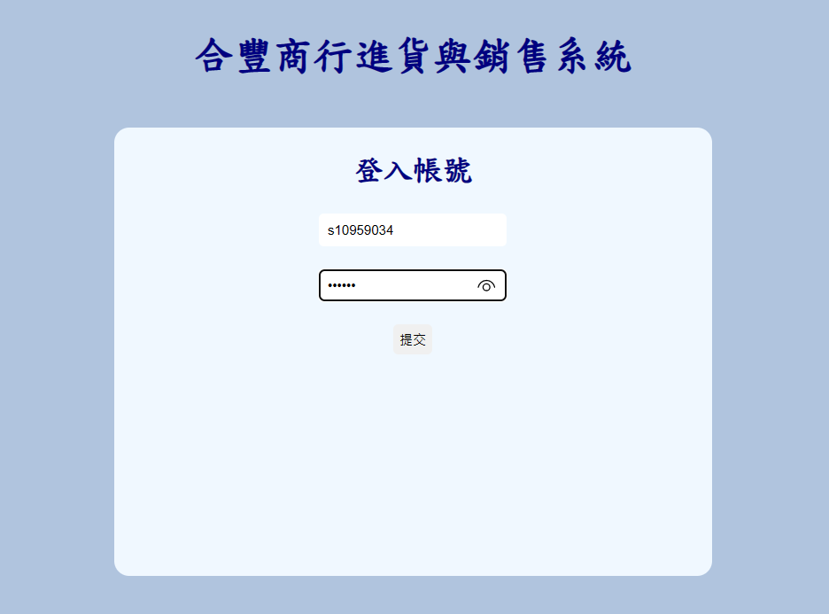

　　(2)登入成功跳轉功能選擇頁面。

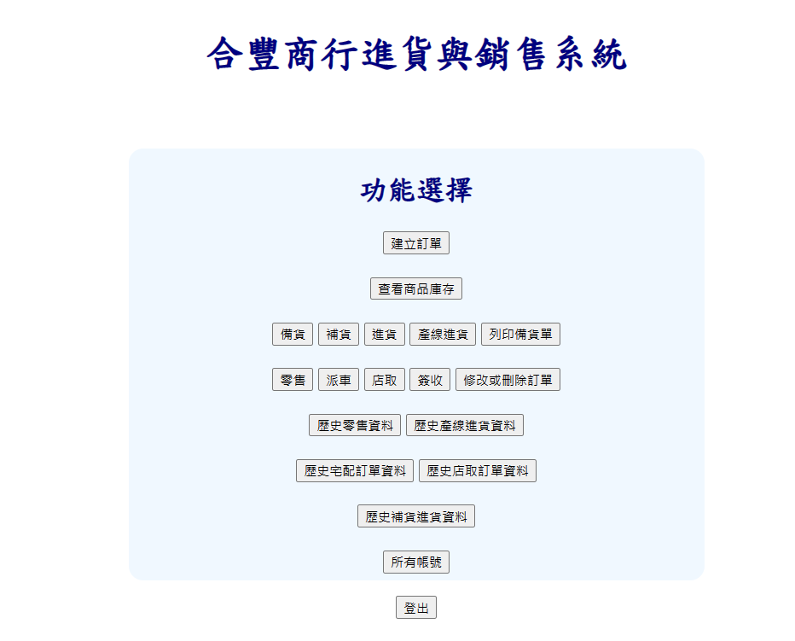

**建立訂單：**

1. 按下建立訂單。

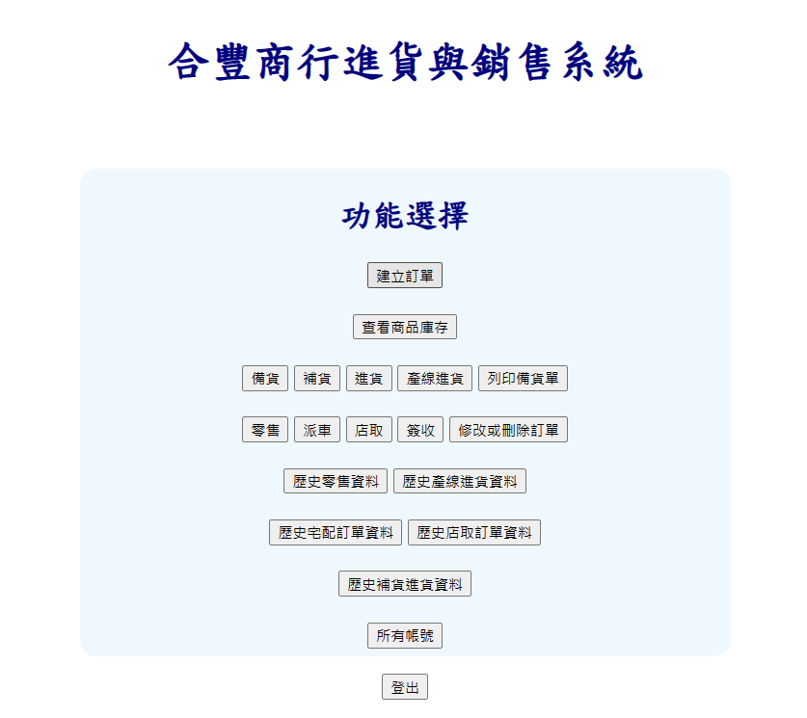

1. 若是新客戶，按下新增店家資訊，輸入各項欄位，新增該店家資料。

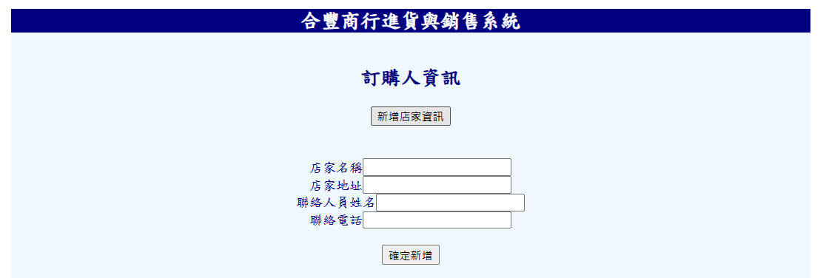

1. 可下拉選擇下游店家，或是輸入下游店家關鍵字尋找。

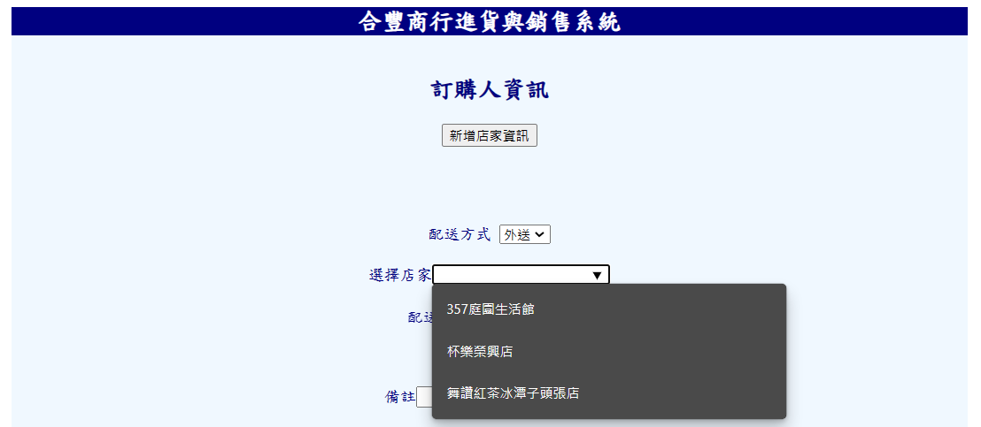

1. 配送方式選擇外送或是自取。

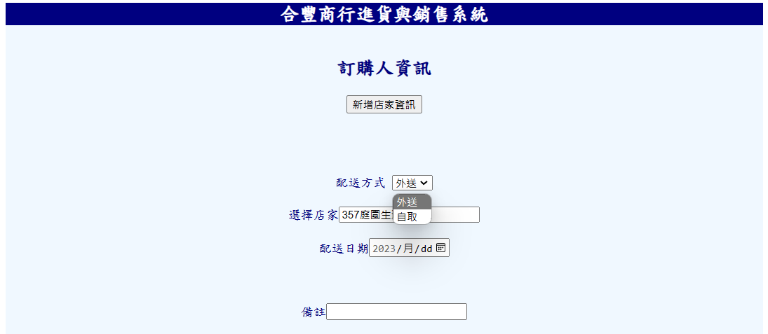

1. 若選擇外送，則選擇配送日期與填寫備註。

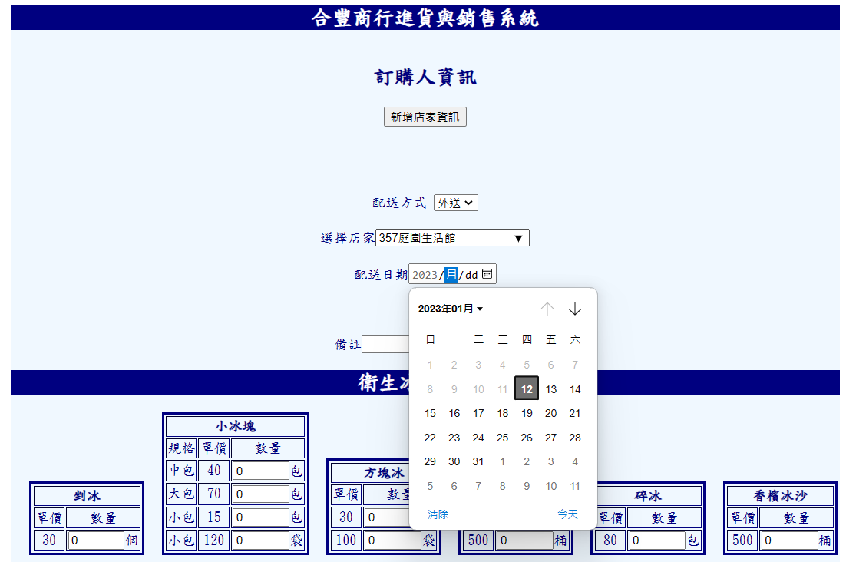

1. 若選擇自取，則選擇店取日期與店取時間與填寫備註。

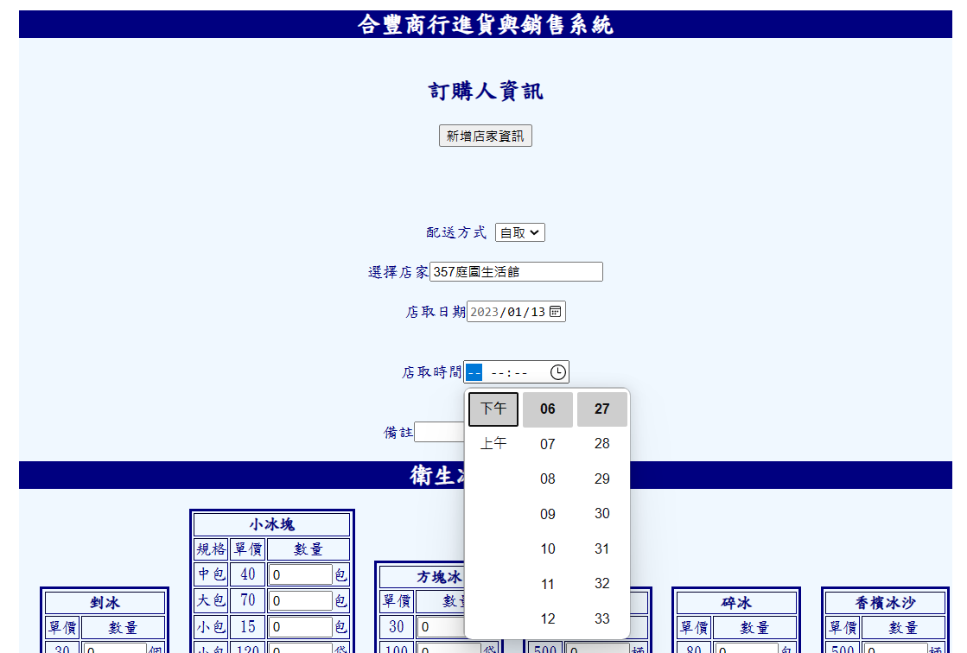

1. 從商品列表中輸入對應商品的需求數量，最後按下送出訂單。

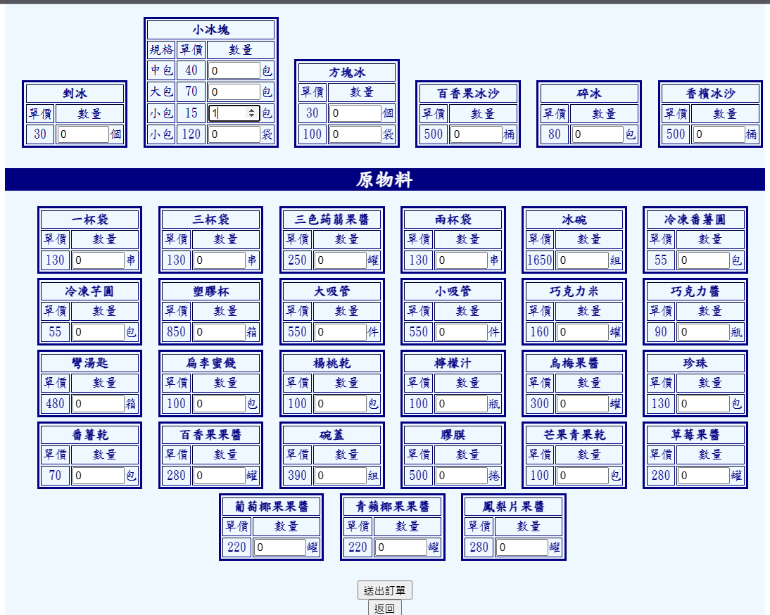

**查看商品庫存：**

1. 按下查看商品庫存。

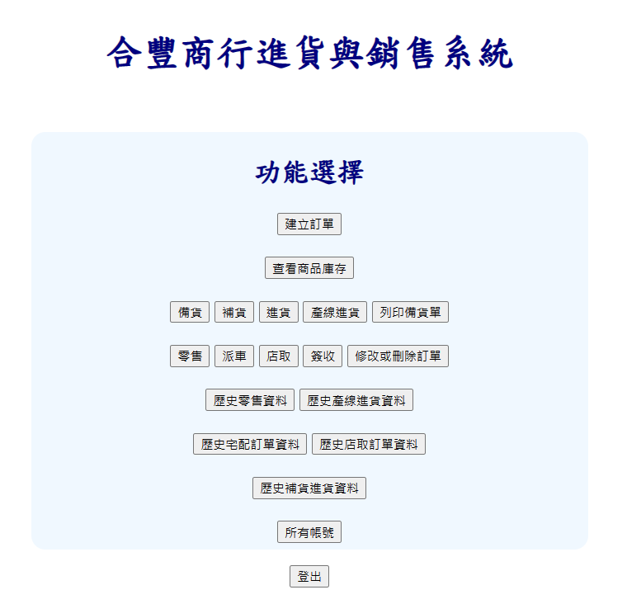

1. 可以檢視不同供貨廠商的貨品庫存數量。

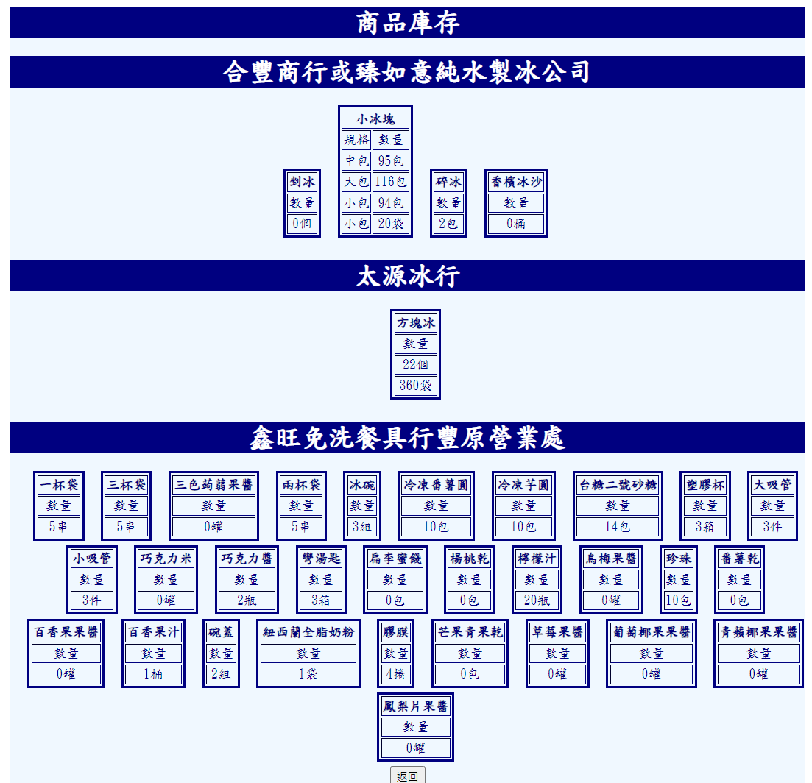

**備貨：**

1. 按下備貨。

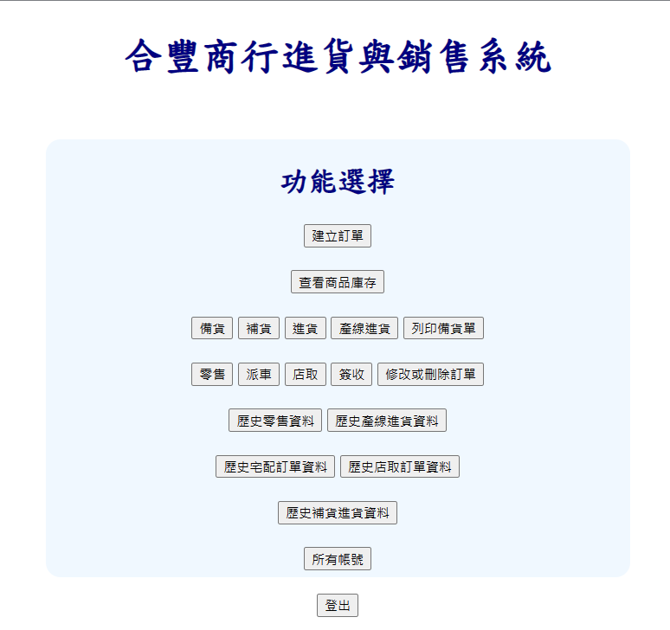

1. 選擇要備貨的下游店家。

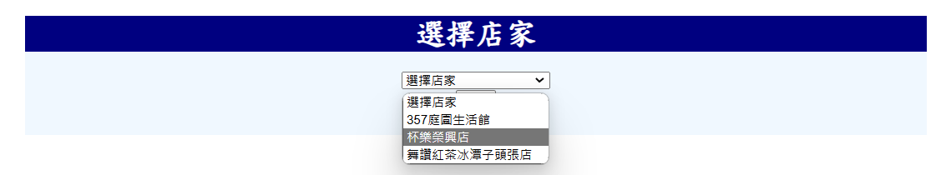

1. 選擇該下游店家的訂單。

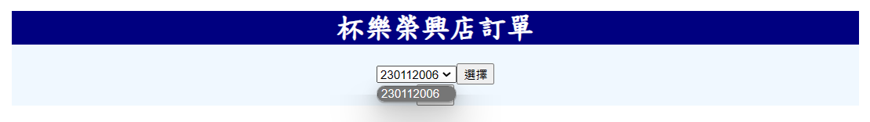

1. 即可查看訂單內容並且選擇備貨。

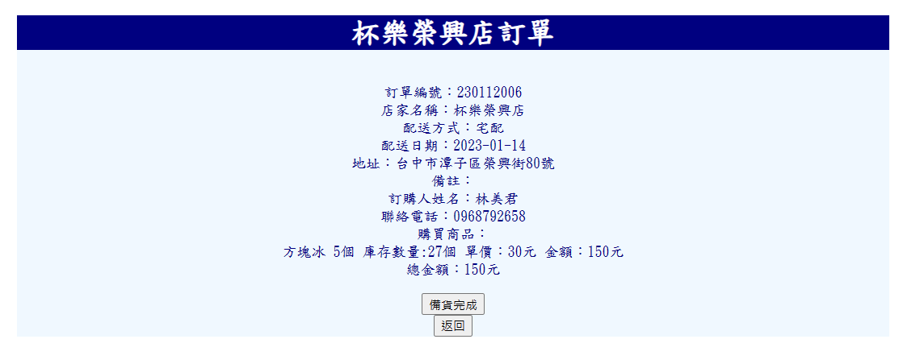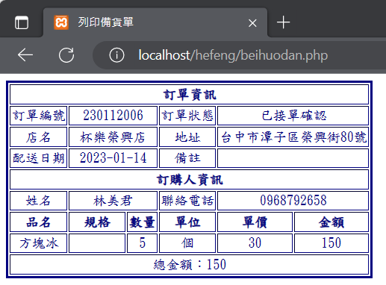

**補貨：**

1. 按下補貨。

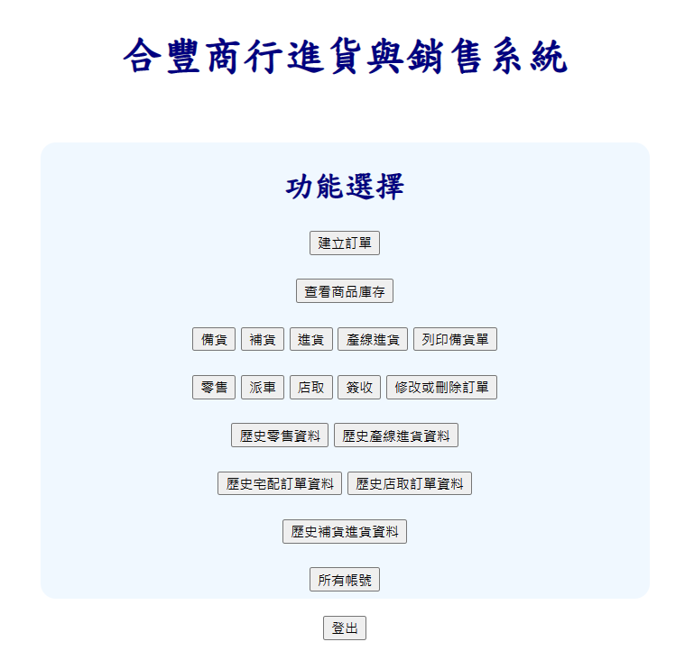

1. 選擇派車補貨或是到店補貨。



1. 選擇上游廠商。

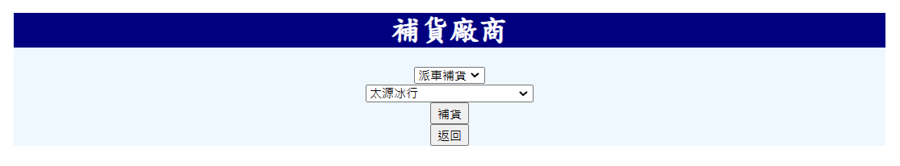

　(4)選擇派車時間，以及輸入補貨商品數量，按下補貨。

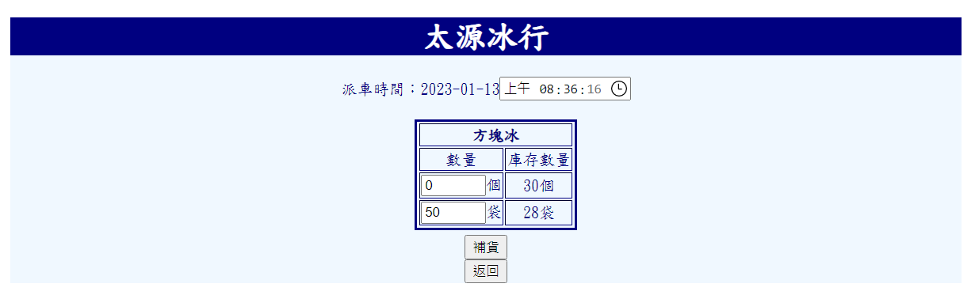

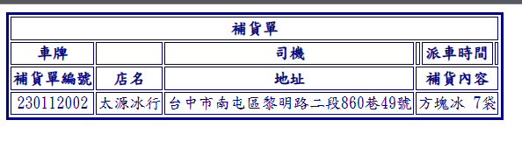

**進貨：**

1. 選擇進貨。



1. 選擇進貨廠商。

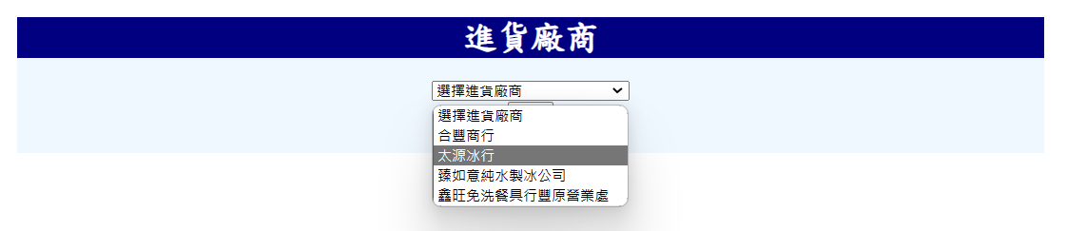

1. 選擇該進貨廠商的補貨單。

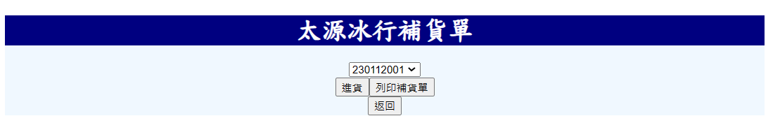

1. 若選擇進貨，按下進貨完成，更新商品庫存。

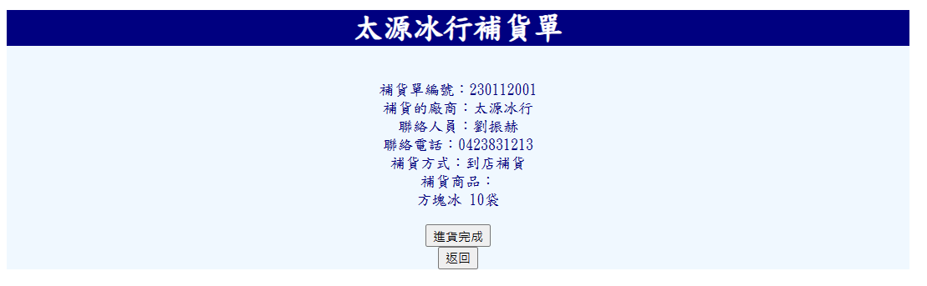



1. 若選擇列印補貨單。

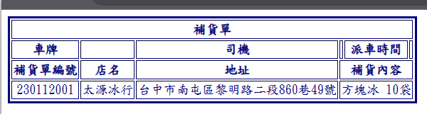

**產線進貨：**

1. 選擇產線進貨。



1. 輸入產線包裝的商品數量並按下產線進貨，更新商品庫存。

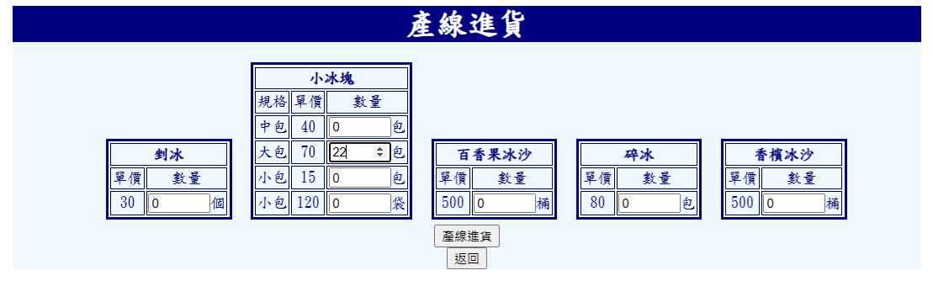



**列印補貨單：**

(1)選擇列印補貨單。

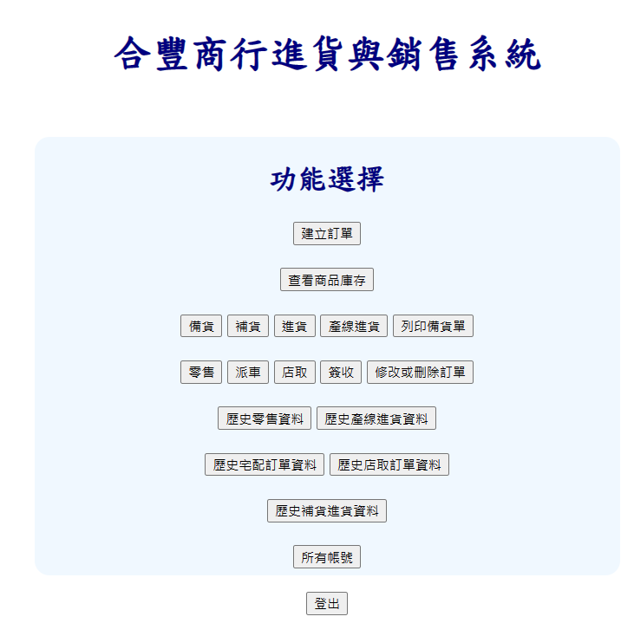

(2)選擇店家。

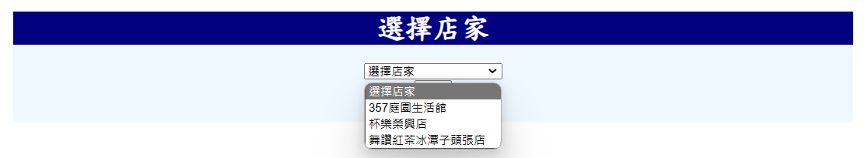

1. 選擇該店家的訂單。

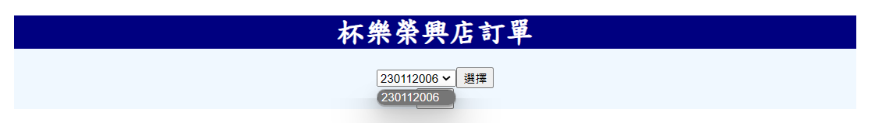

1. 即可查看訂單內容以及列印備貨單。

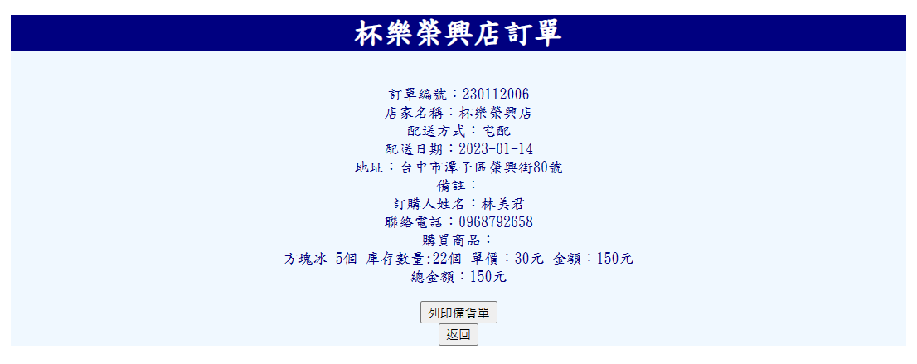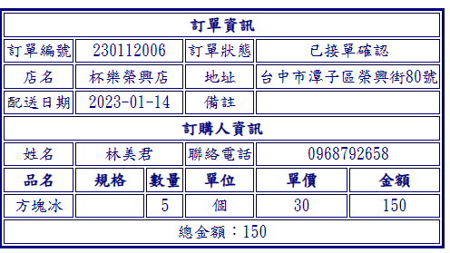

**零售：**

1. 選擇零售。

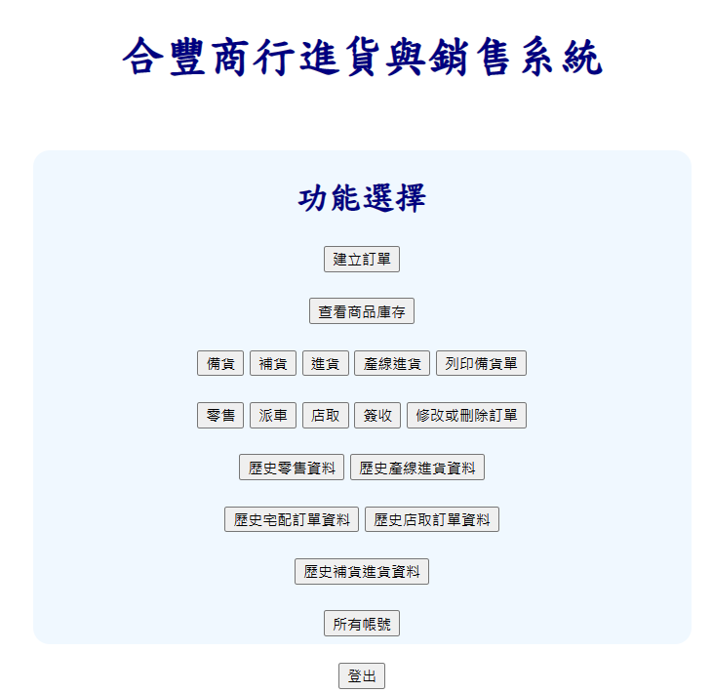

1. 輸入零售商品數量並按下零售，產生收據。

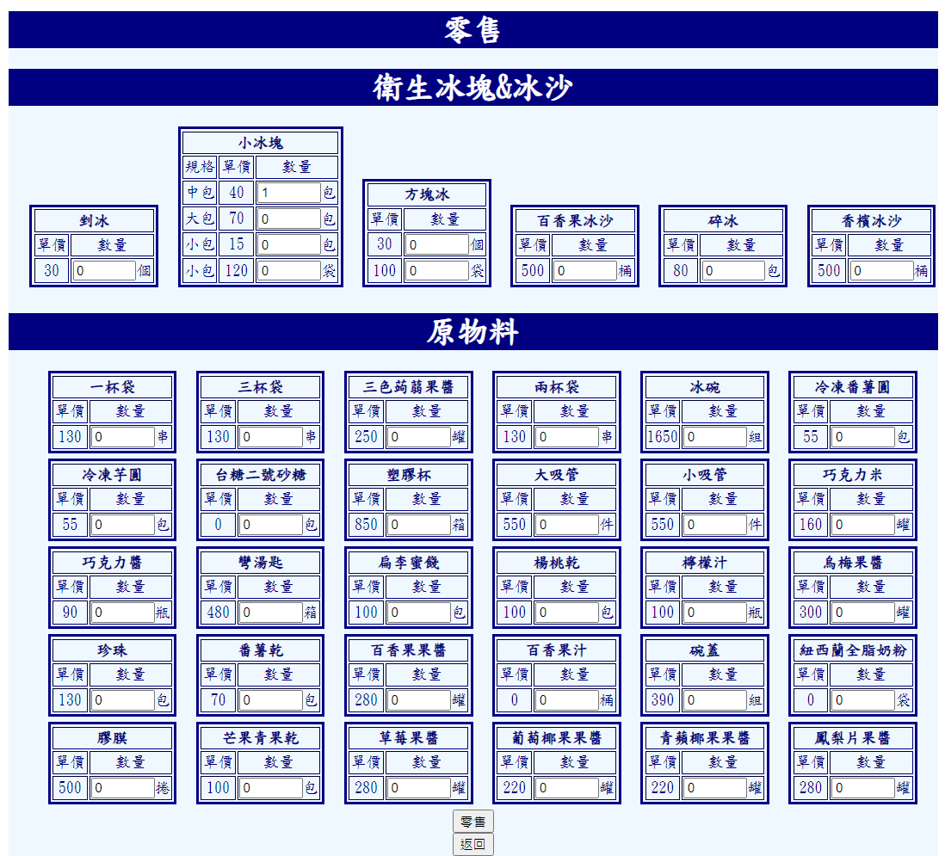

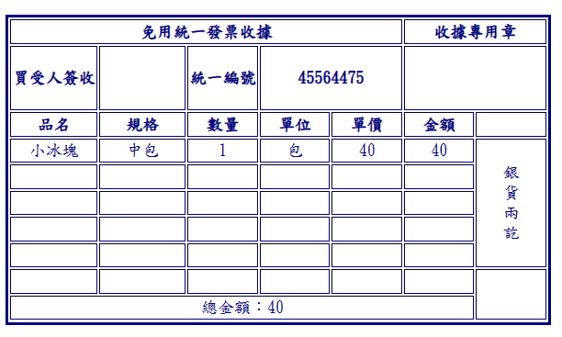

**派車：**

1. 按下派車。



1. 按下選擇派車時間。

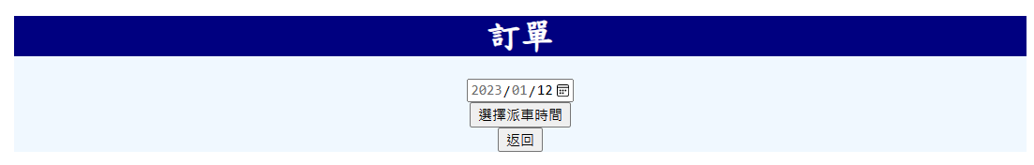

1. 選擇派車時間，按下派車，產生派車單與簽收單。

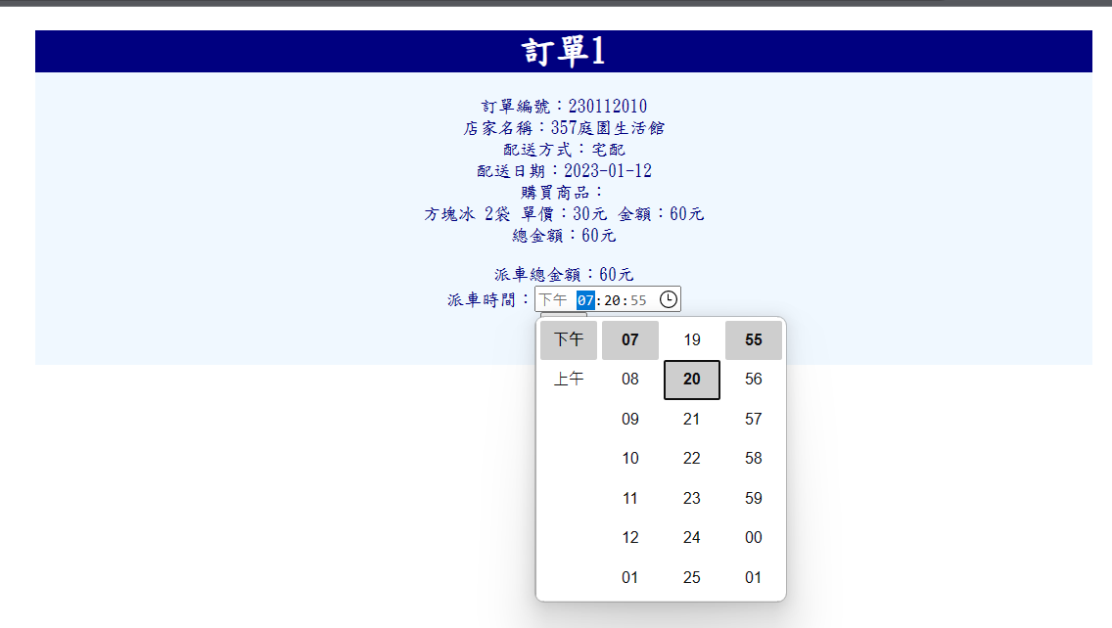

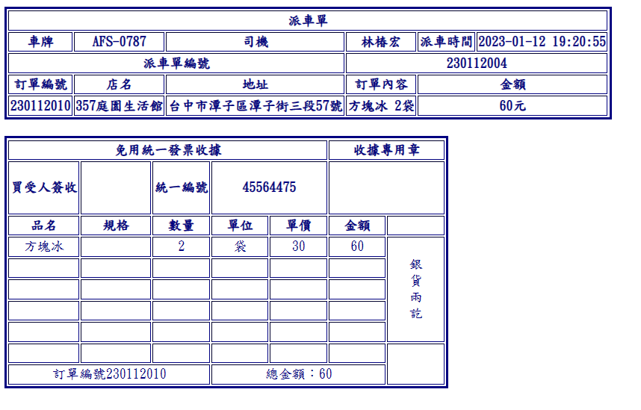

**店取：**

1. 按下店取。



1. 選擇下游店家。



1. 選擇該店家的店取訂單。

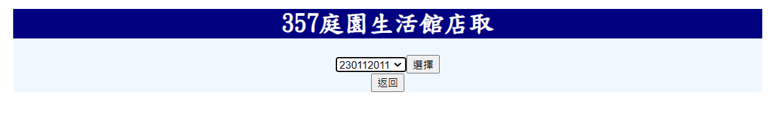

1. 查看訂單內容，按下店取交貨，完成訂單。

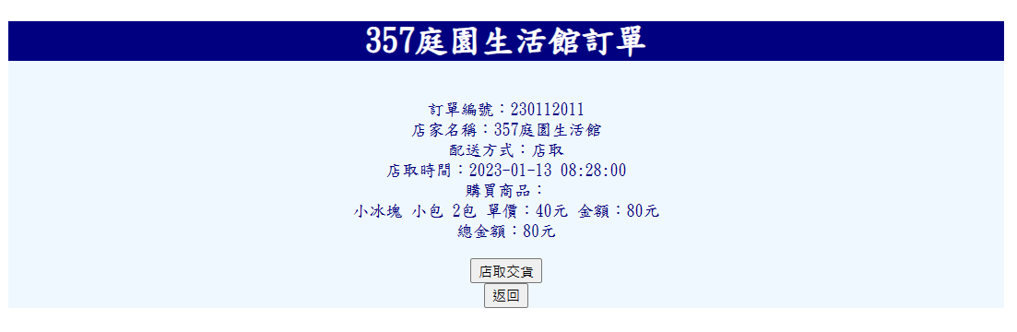

**簽收：**

1. 按下簽收。



1. 選擇派車單。

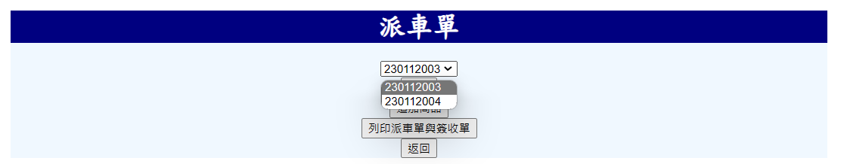

1. 若無追加商品，則按下簽收，完成訂單與派車單。

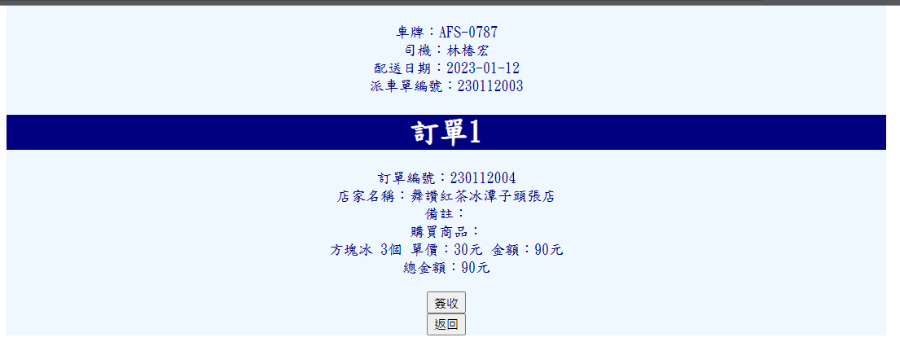

1. 若有追加商品，則按下追加商品，選擇該筆派車單要追加的訂單。

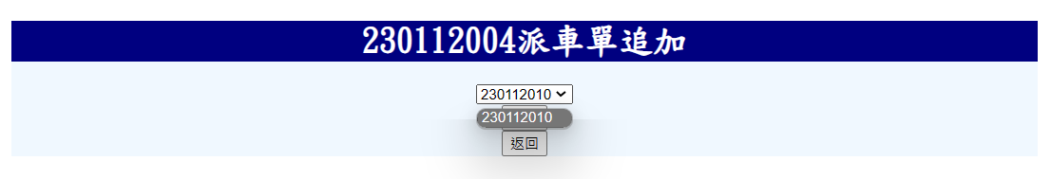

1. 輸入追加的商品數量，按下追加，並簽收。

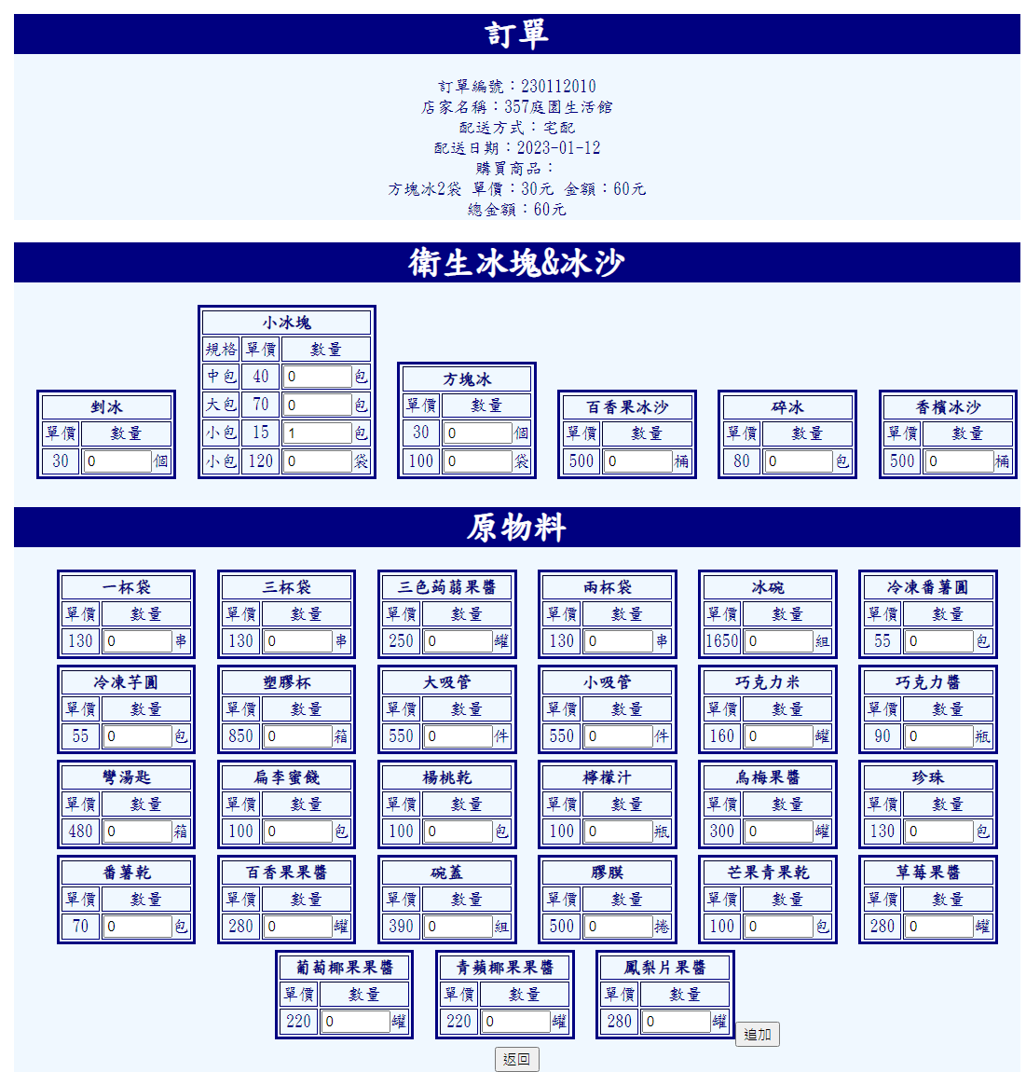

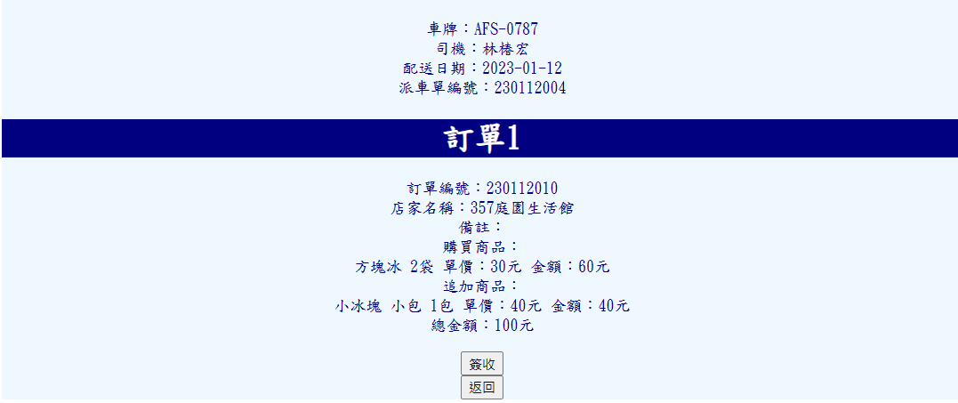

**修改或刪除訂單：**

1. 按下修改或刪除訂單。



1. 選擇店家。

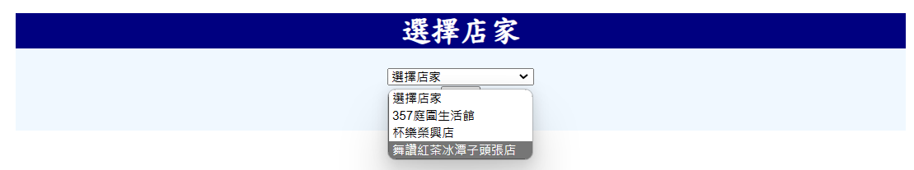

1. 選擇該店家的訂單。

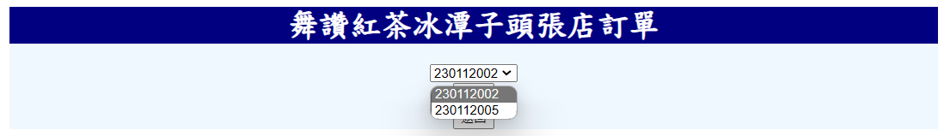

1. 若要更改，輸入商品數量並按下更改，更新訂單。

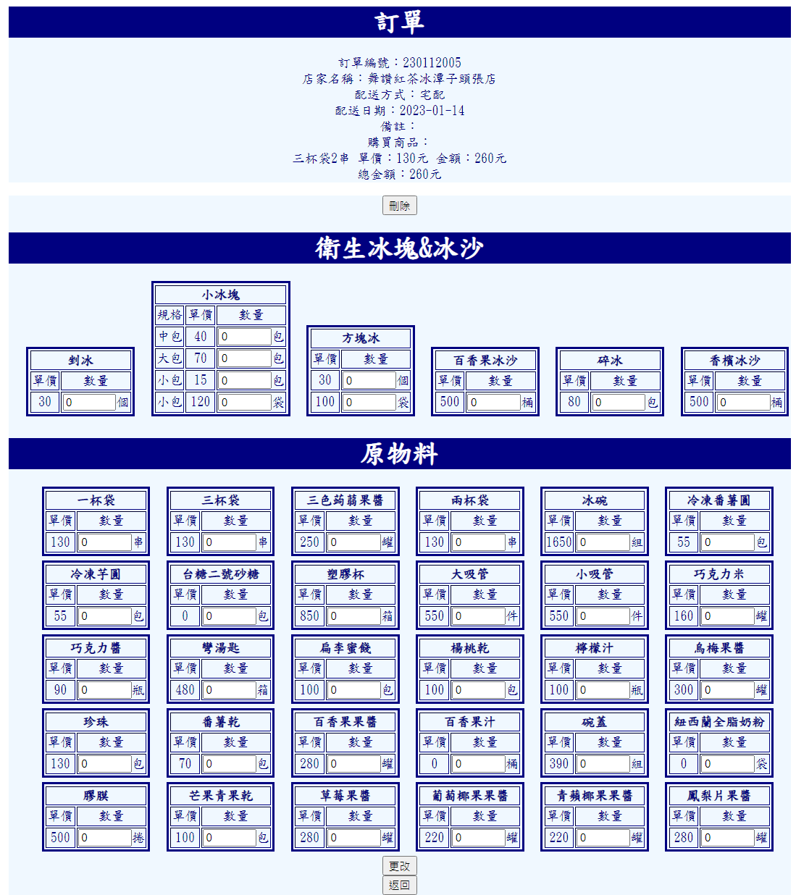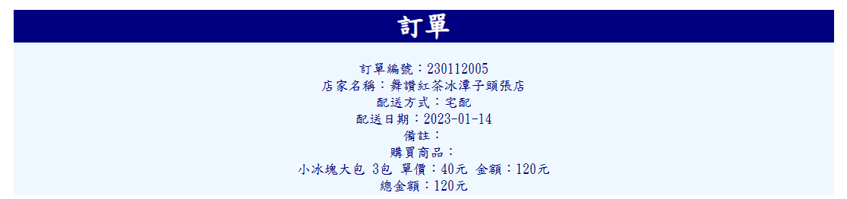

1. 若要刪除訂單，則按下刪除。

**歷史零售資料：**

1. 按下歷史零售資料



1. 選擇零售日期，即可查看。

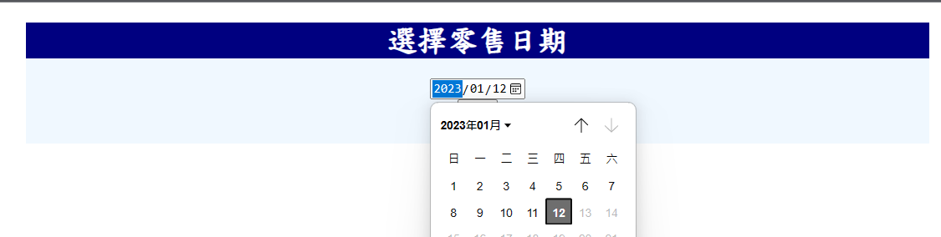

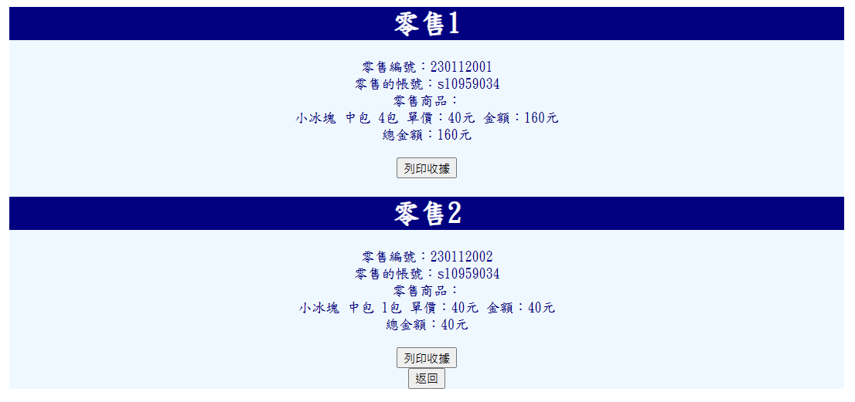

**歷史產線進貨資料：**

1. 按下歷史產線進貨資料



1. 選擇產線進貨日期，即可查看。

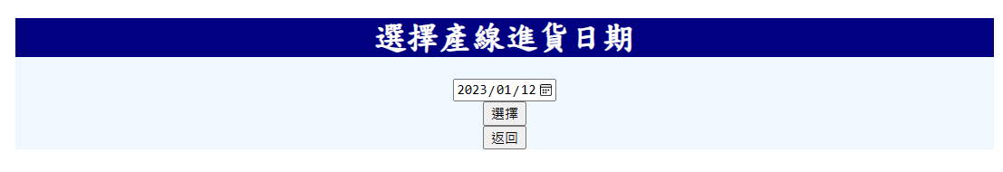

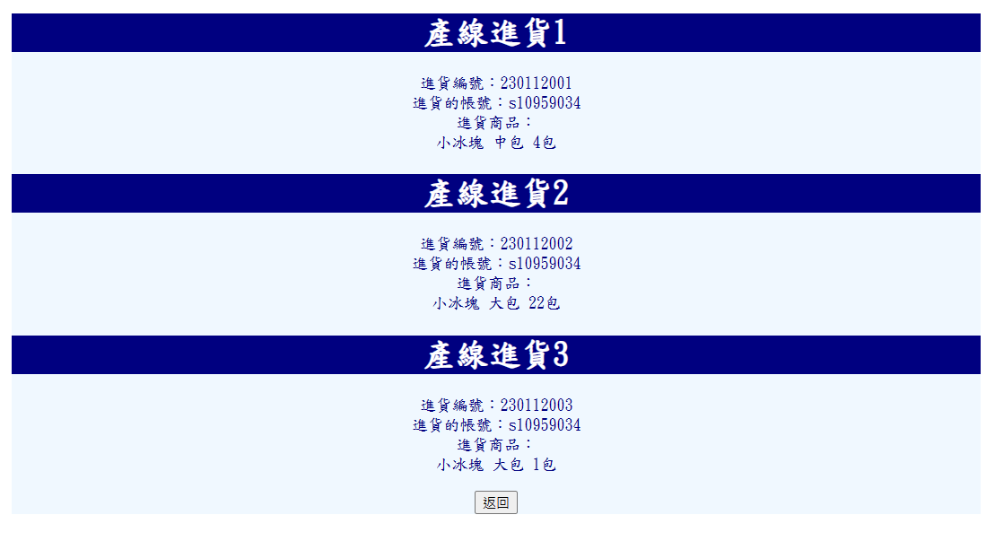

**歷史宅配訂單資料：**

1. 按下歷史宅配訂單資料



1. 選擇宅配訂單建立日期，即可查看該天建立的宅配訂單。

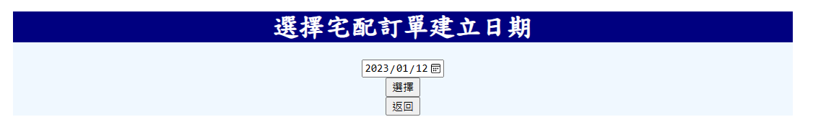

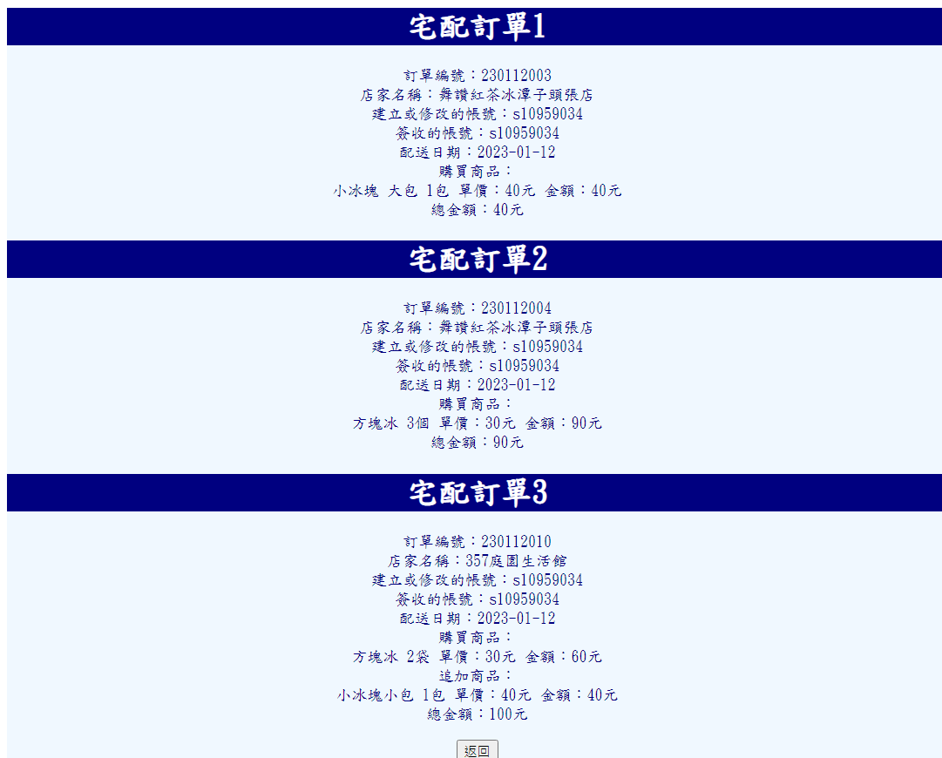

**歷史店取訂單資料：**

1. 按下歷史店取訂單資料



1. 選擇店取訂單建立日期，即可查看。

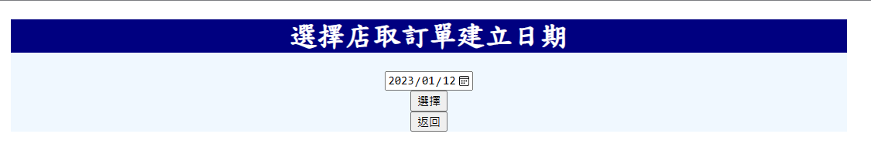

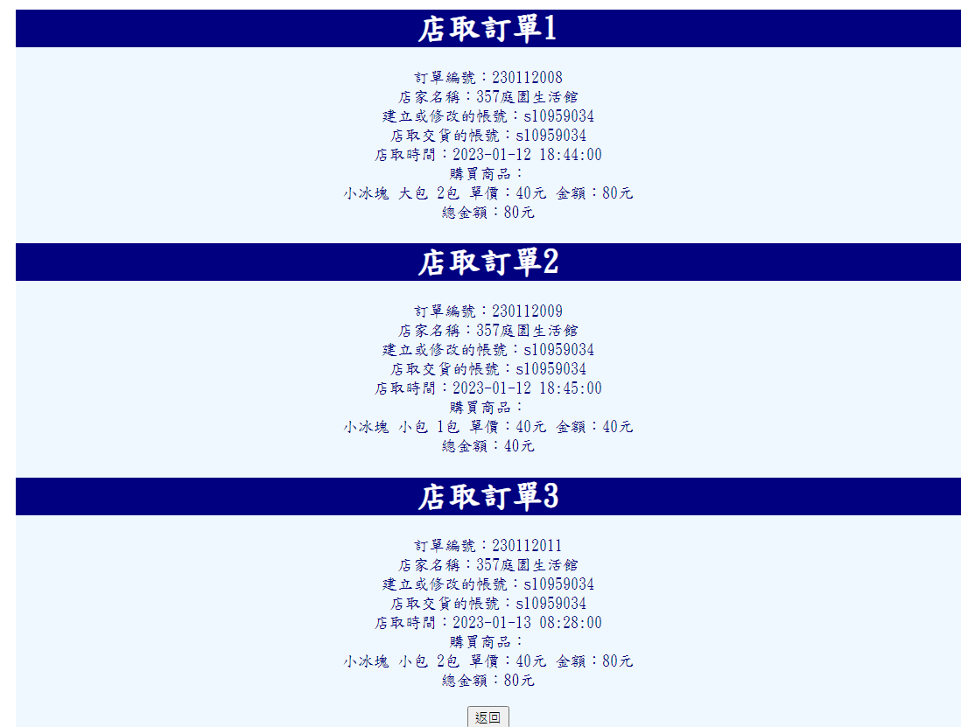

**歷史補貨進貨資料：**

1. 按下歷史補貨進貨資料



1. 選擇建立補貨單日期，即可查看。

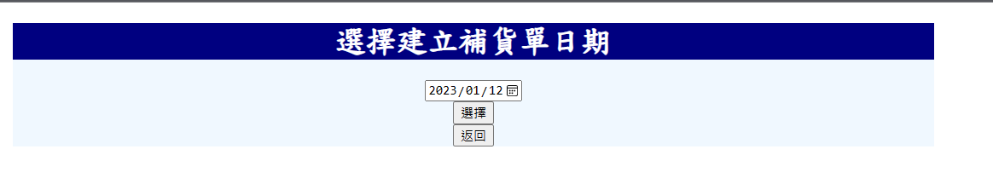

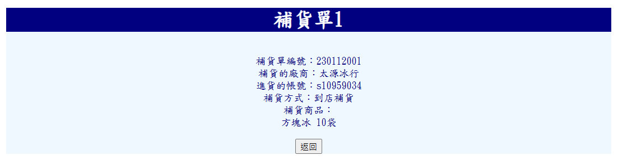

**所有帳號：**

(1)按下所有帳號，即可查看合豐商行所有使用者資料。



## 8.2　　下游店家

　　(1)進入首頁可以輸入帳號密碼進行登入。下游店家帳號輸入手機號碼，密碼輸入亂數產生提供出來的密碼。

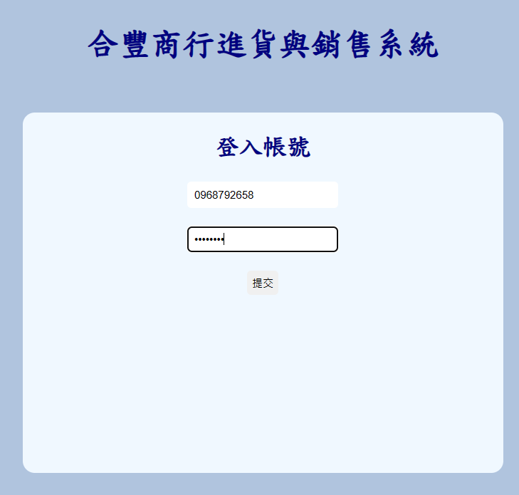

1. 登入成功跳轉功能選擇頁面。

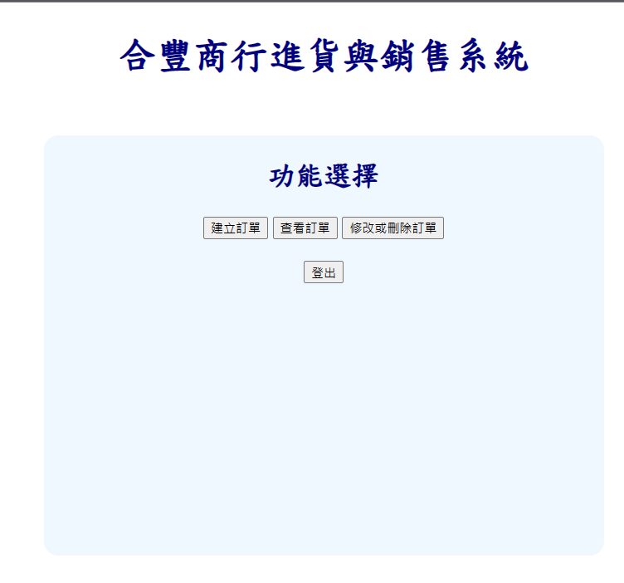

**建立訂單：**

1. 按下建立訂單。

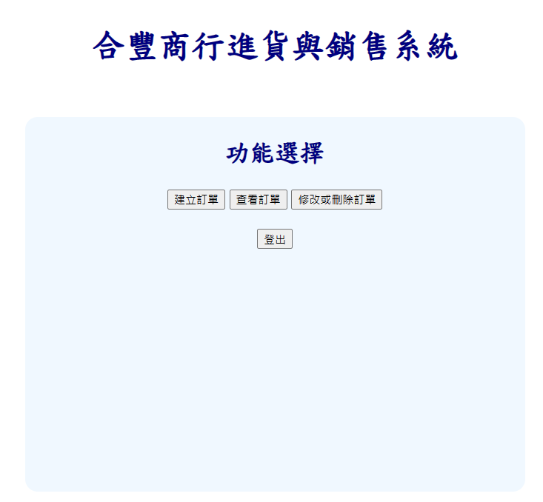

1. 配送方式選擇外送或是自取。

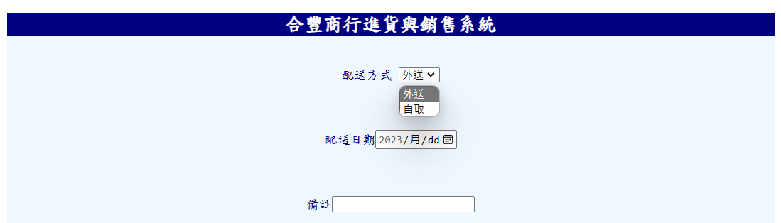

1. 若選擇外送，則選擇配送日期與填寫備註。

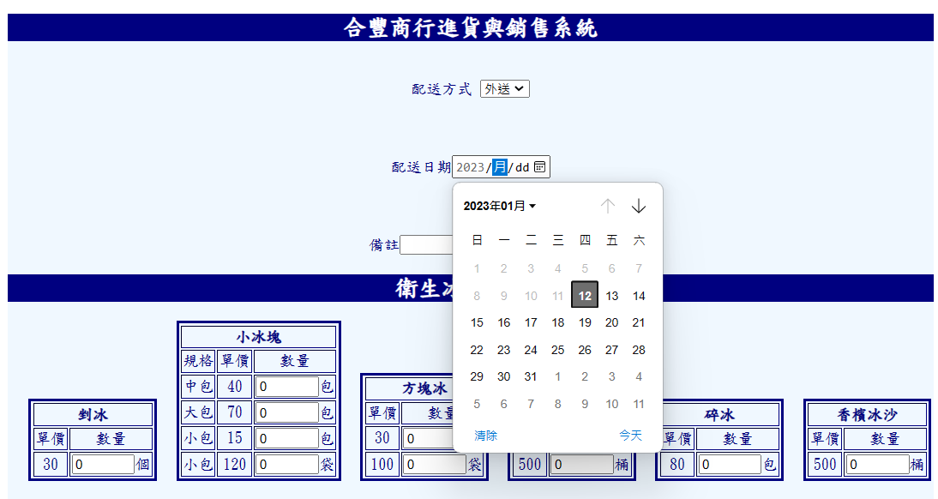

1. 若選擇自取，則選擇店取日期與店取時間與填寫備註。

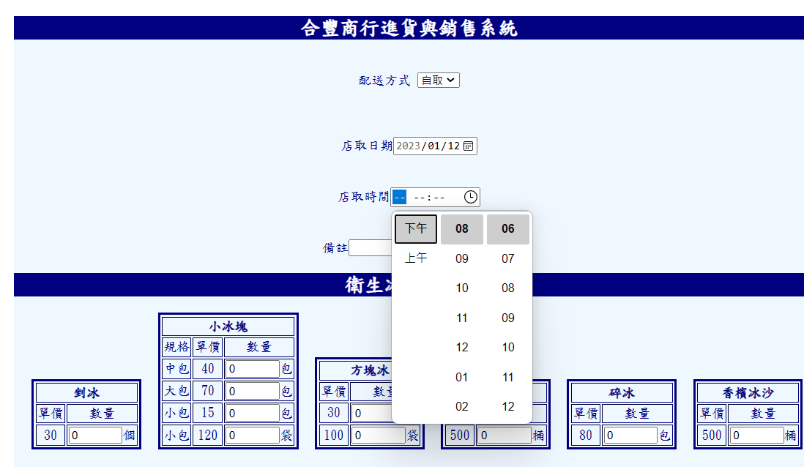

1. 從商品列表中輸入對應商品的需求數量，最後按下送出訂單。



**查看訂單：**

1. 按下查看訂單。

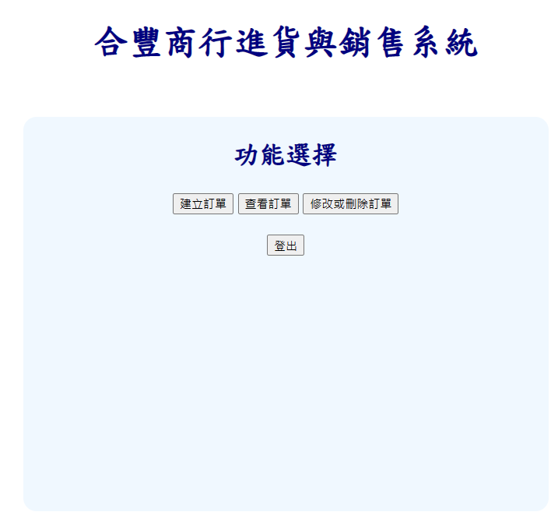

1. 選擇訂單種類。

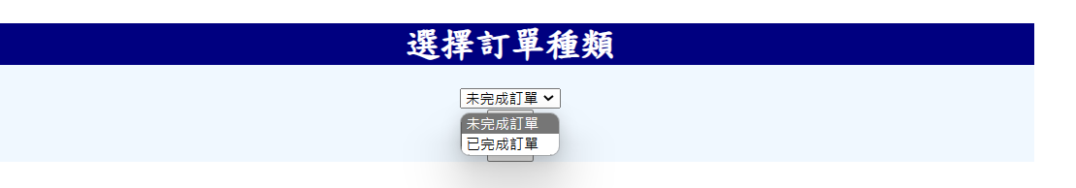

1. 選擇訂單，即可查看訂單內容。

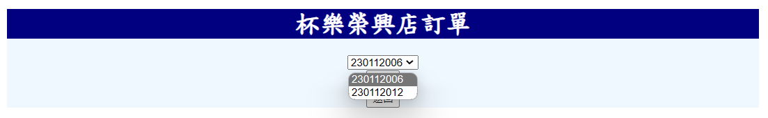

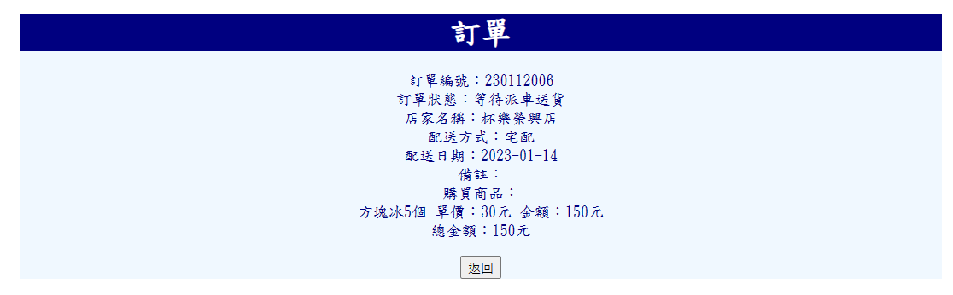

**修改或刪除訂單：**

1. 按下修改或刪除訂單。

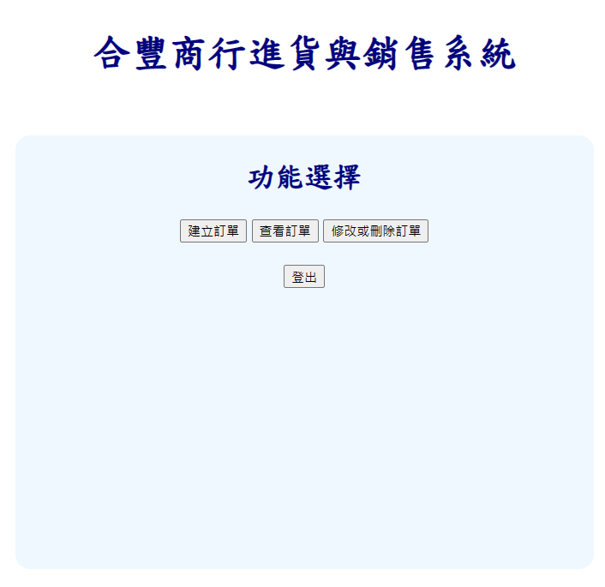

1. 選擇訂單，流程同合豐商行-修改或刪除訂單。

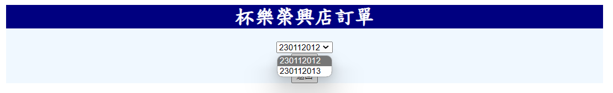

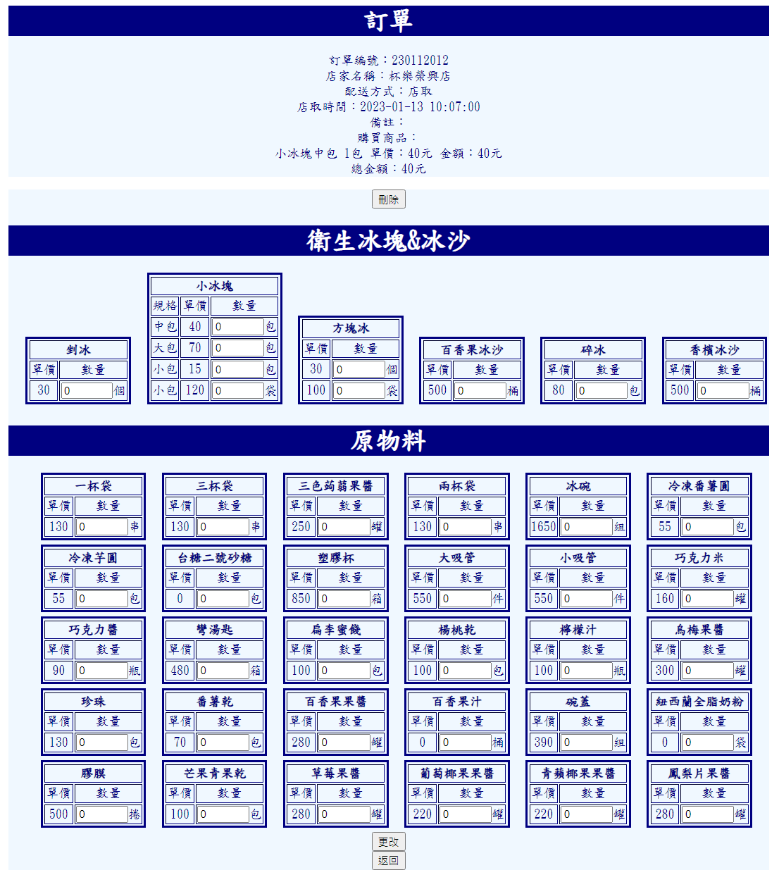

# 9　附錄：

## 9.1　　相關蒐集整理資料

2022/11/27實地訪察

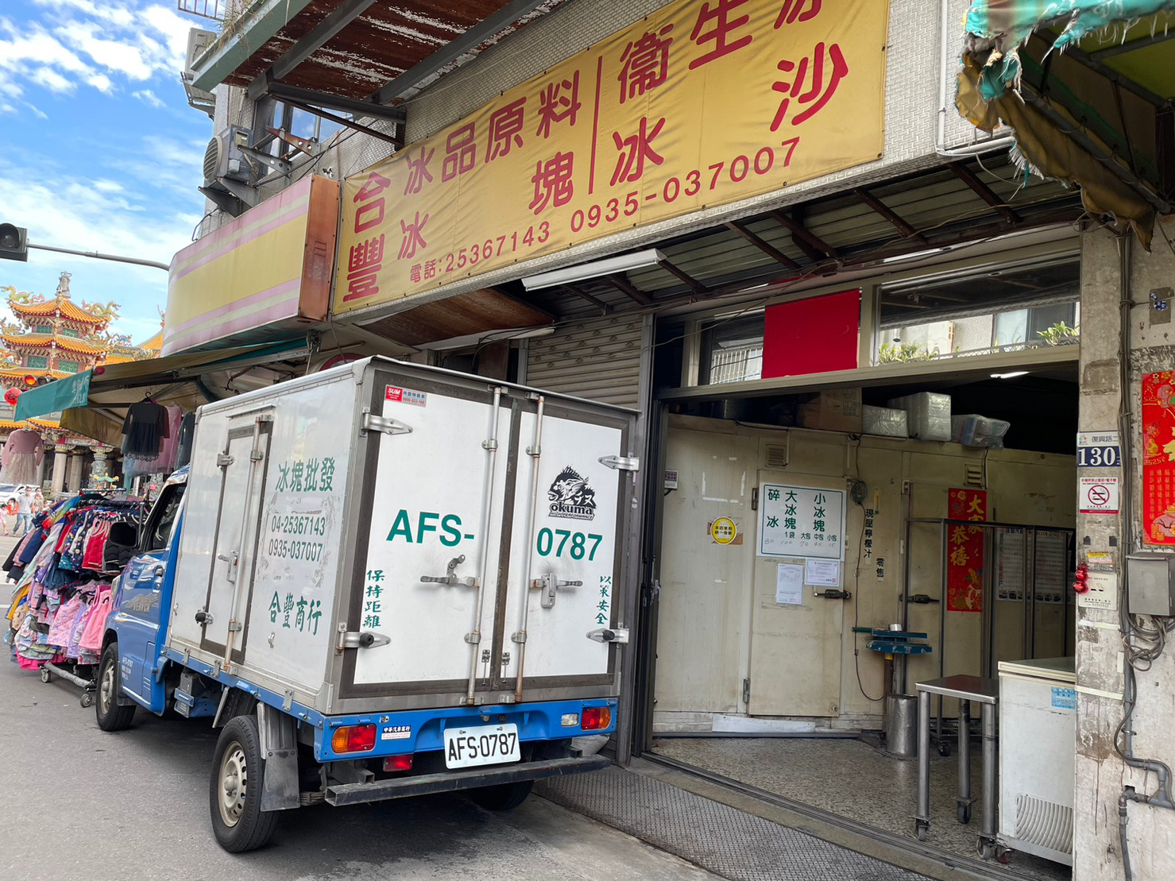 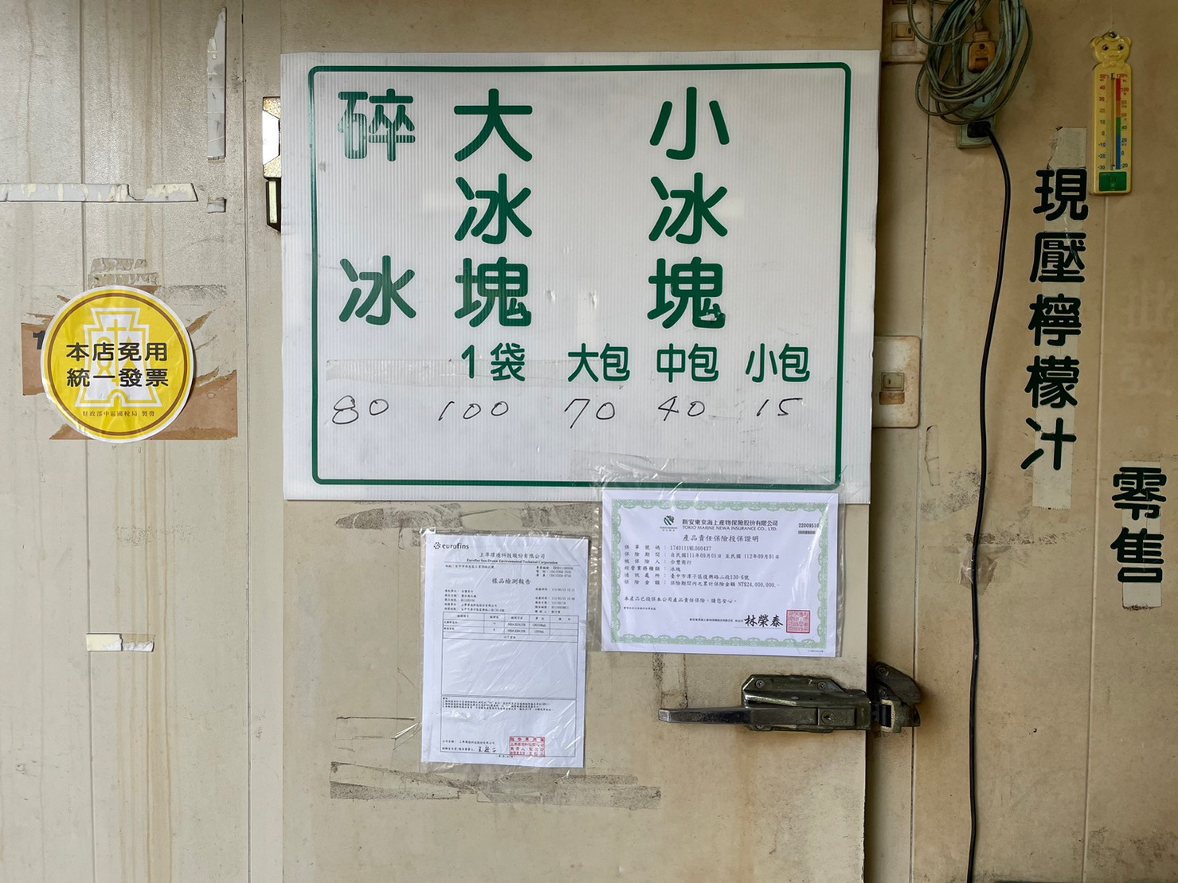

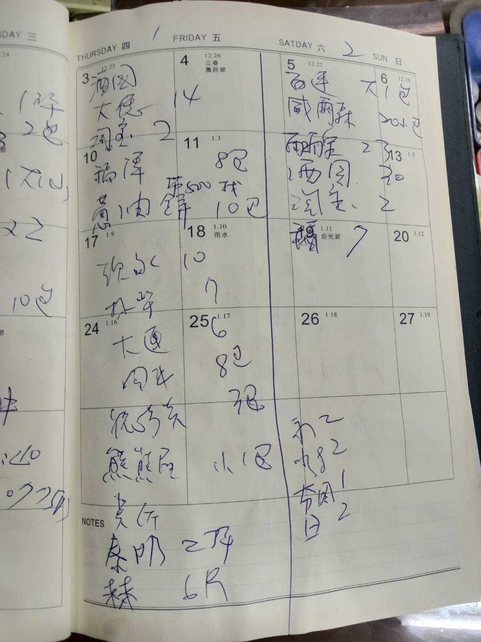

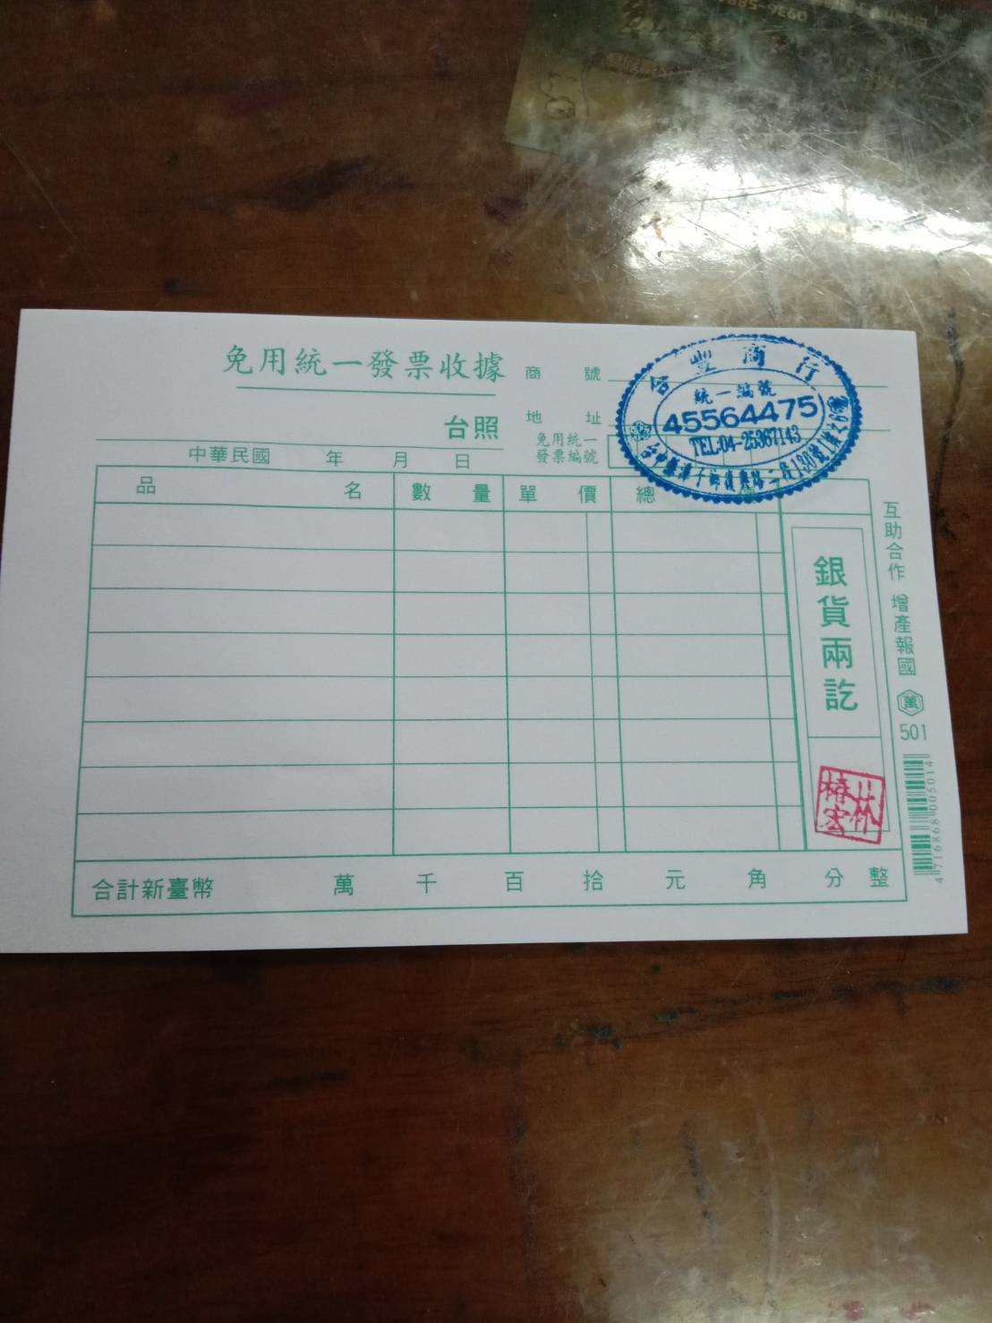

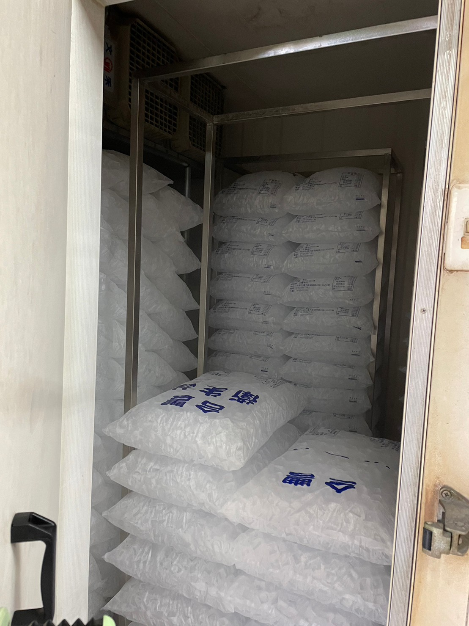 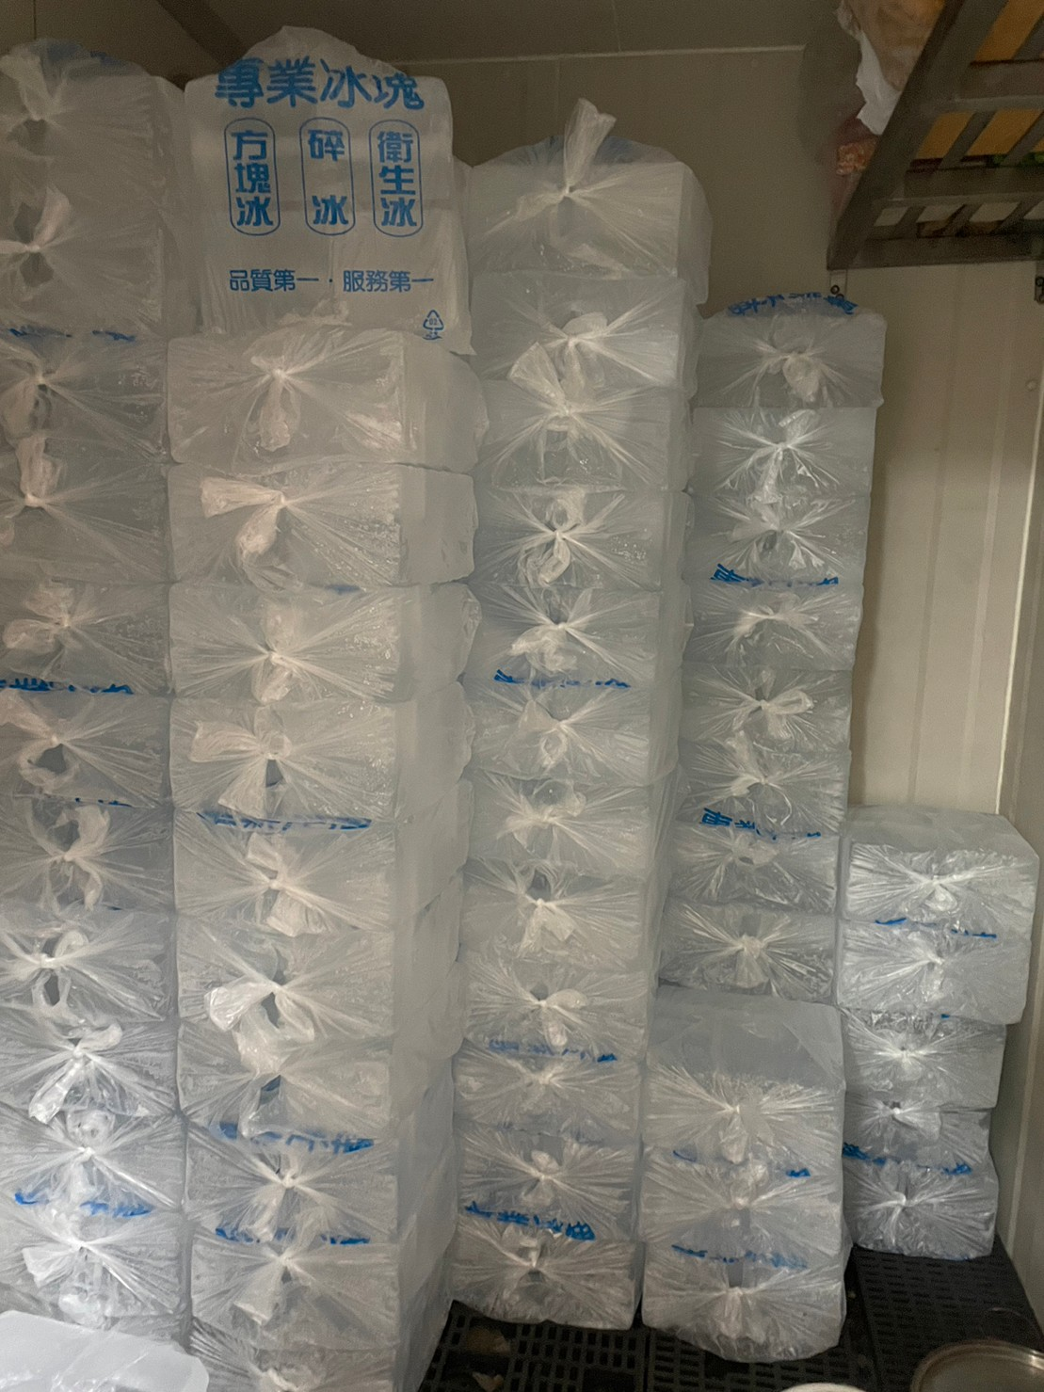

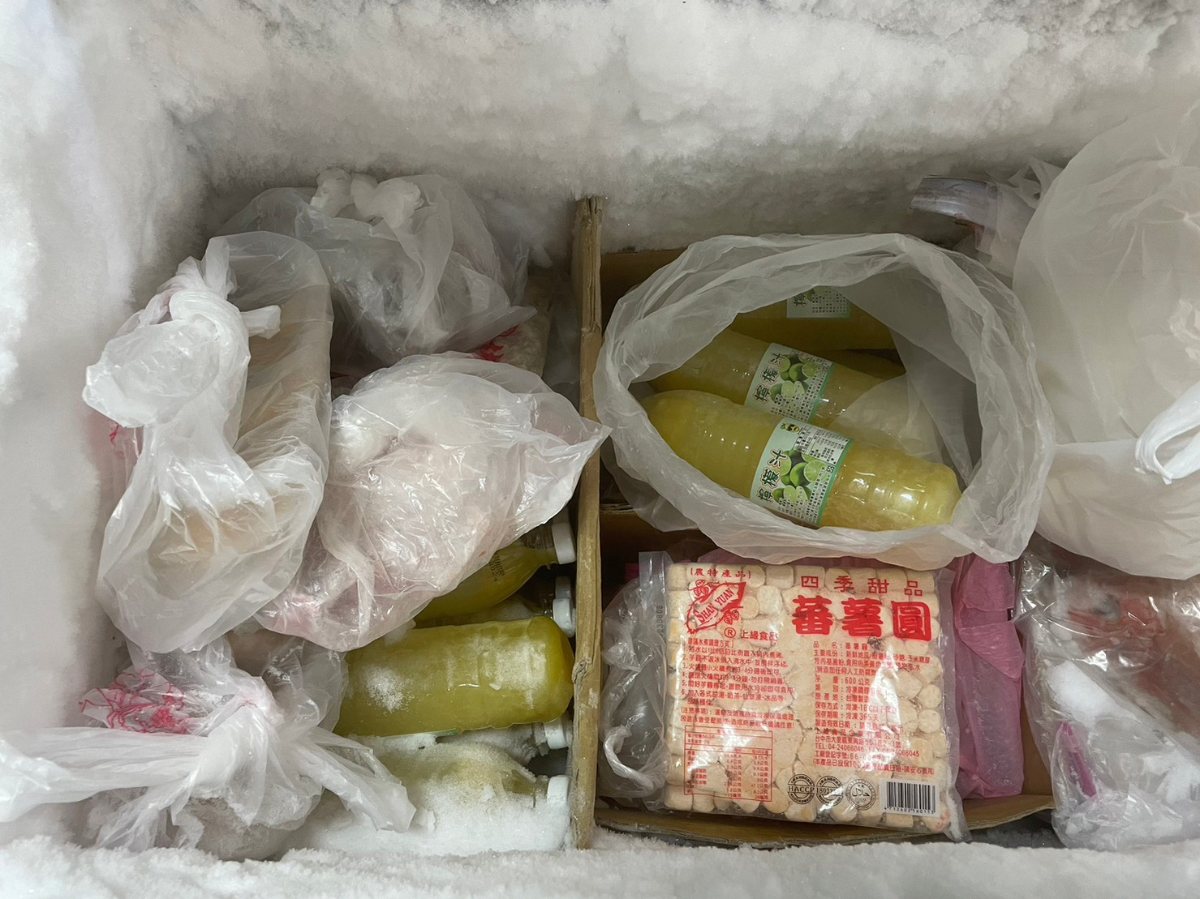 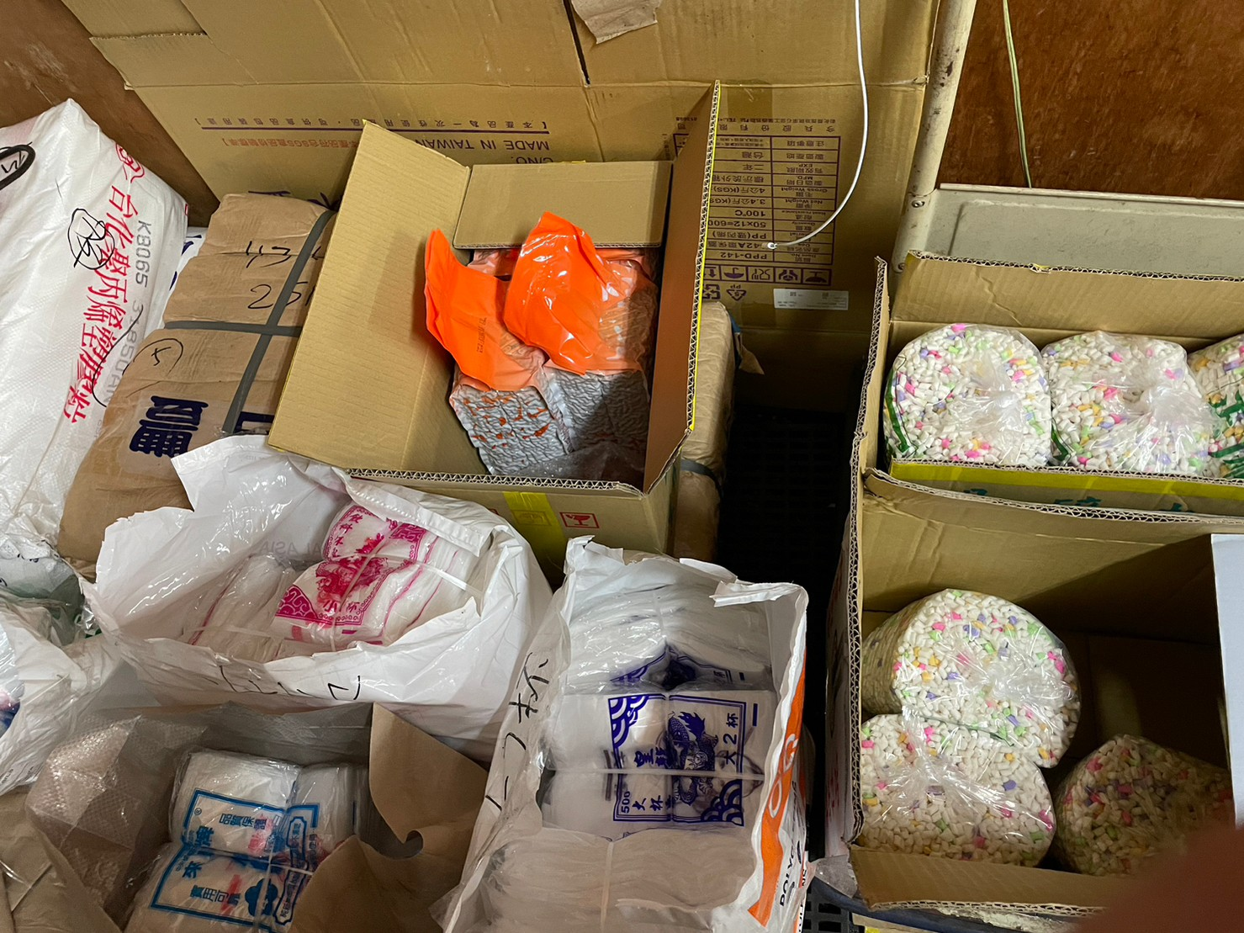

## 9.2　　專案開會記錄

**國立台南大學 資訊工程學系**

**113級 資料庫系統專案 第 16 組**

**第一次 會議記錄**

|  |  |  |  |  |  |  |
| --- | --- | --- | --- | --- | --- | --- |
| 日 期 | 2022/11/23 | 時 間 | 15:00 ~ 16:00 | 地 點 | | Google meet |
| 會議主題 | 系統計劃書規劃與流程問題討論 | | | | | |
| 上次會議  結論  執行情況 | 沒有開會，但先在line群組分工各自先做負責的部分 | | | | | |
| 本次會議  討論事項 | 功能架構圖討論、功能流程圖討論、資料流程圖討論、  處理描述分配、藍圖分配、資料詞彙分配、企業訪談說明 | | | | | |
| 本次會議  結論 | 各自修改架構圖和流程圖，接下去處理描述和藍圖和資料詞彙 | | | | | |
| 與會人員(簽名) |  | |  | |  | |

**國立台南大學 資訊工程學系**

**113級 資料庫系統專案 第 16 組**

**第二次 會議記錄**

|  |  |  |  |  |  |  |
| --- | --- | --- | --- | --- | --- | --- |
| 日 期 | 2022/12/3 | 時 間 | 13:40~15:00 | 地 點 | | Google meet |
| 會議主題 | 功能與資料流程圖修改 | | | | | |
| 上次會議  結論  執行情況 | 組員葉子銘負責處理描述未做未完成，由其他人接手重做 | | | | | |
| 本次會議  討論事項 | 功能架構圖討論、功能流程圖討論、資料流程圖討論、  藍圖、資料詞彙確認 | | | | | |
| 本次會議  結論 | 回去修改功能架構圖、功能流程圖、資料流程圖  接著畫ER-model草圖 | | | | | |
| 與會人員(簽名) |  | |  | |  | |

**國立台南大學 資訊工程學系**

**113級 資料庫系統專案 第 16 組**

**第三次 會議記錄**

|  |  |  |  |  |  |  |
| --- | --- | --- | --- | --- | --- | --- |
| 日 期 | 2022/10/10 | 時間 | 13:30~16:00 | 地 點 | | Google meet |
| 會議主題 | ER-model討論 | | | | | |
| 上次會議  結論  執行情況 | OK | | | | | |
| 本次會議  討論事項 | 一起畫ER-model | | | | | |
| 本次會議  結論 | 組員葉子銘會議遲到一小時，負責將ER-model畫到word | | | | | |
| 與會人員(簽名) |  | |  | |  | |

## 9.3　　工作分配表

|  |  |  |  |
| --- | --- | --- | --- |
|  | 林美君 | 周巧晴 | 葉子銘 |
| 專案計畫書 | 50% | 50% |  |
| 系統分析書 | 45% | 45% | 10% |
| 系統設計 | 45% | 45% | 10% |
| 口頭報告ppt製作 | 80% | 20% |  |
| 口頭報告 | 50% | 50% |  |
| 專案報告撰寫 | 60% | 40% |  |
| 系統實作 | 20% | 80% |  |
| 系統測試與修正 | 50% | 50% |  |
| 簽名 |  |  |  |

# 10 References

[1] A. B. Smith 1994, J. Lit. Crit. 72, 98–110.

[2] A. B. Smith and G. Q. Wesson, 1983, in How to Influence People by Writing Better, edited by J. Collins (London: Rapacious Press).

[3] P. Williams, 1975, Reverential Referencing (New York: Circular Publishing).

[4] B. B. Allenby, T. C. Clarence and S. L. Olivier, 1988, Usury for Beginners (Glasgow: McKenzie and Gorbles).